Thứ Hai/13/1/2025
TIẾNG VIỆT
CHỦ ĐIỂM: ĐẤT NƯỚC
Chia sẻ và đọc: TRÊN HỒ BA BỂ (T1, 2)
I. YÊU CẦU CẦN ĐẠT:
1. Năng lực đặc thù:
1.1. Phát triển NL ngôn ngữ:
-Đọc thành tiếng trôi chảy toàn bài. Phát âm đúng các từ ngữ có âm vần, thanh mà HS địa phương dễ viết sai. VD: cheo leo, lá rừng, lòng ta, lướt nhẹ, lặng lẽ,...(MB) Ba Bể, se sẽ, lướt nhẹ, lặng lẽ, rung rinh, quanh quất, đỏ ối, bãi ngô, chẳng muốn,...(MT, MN) . Ngắt nghỉ hơi đúng với dòng thơ 7 tiếng.
- Hiểu nghĩa của các từ ngữ trong bài. VD: cheo leo, bồng bềnh, quanh quất,..
- Hiểu nội dung và ý nghĩa của bài thơ: Ca ngợi vẻ đẹp thơ mộng của Ba Bể, thể hiện tình yêu và niềm tự hào về quê hương.
1.2.Năng lực phát triển văn học:
+Biết bày tỏ sự yêu thích với một số từ ngữ hay, hình ảnh đẹp.
+Biết cảm nhận được vẻ đẹp thơ mộng của Ba Bể, tình yêu và niềm tự hào của nhà thơ về hồ Ba Bể.
+ Biết cách viết tên địa lí Việt Nam.
2. Năng lực chung.
- Năng lực tự chủ, tự học: TL đúng các câu hỏi đọc hiểu, nêu và thực hành cách viết hoa tên địa lí Việt Nam.
- Năng lực giải quyết vấn đề và sáng tạo: tham gia trò chơi, vận dụng.
- Năng lực giao tiếp và hợp tác: biết cùng bạn tham gia đọc trong nhóm.
3. Phẩm chất.
- Phẩm chất yêu nước: Biết yêu cảnh đẹp đất nước.
- Phẩm chất chăm chỉ: Chăm chỉ đọc bài, trả lời câu hỏi.
- Phẩm chất trách nhiệm: Giữ trật tự, học tập nghiêm túc.
II. ĐỒ DÙNG DẠY HỌC
1/ GV: SGK và các thiết bị, học liệu phụ vụ cho tiết dạy.
2/ HS: sgk, vở
Tg | Hoạt động của giáo viên | Hoạt động của học sinh
5’ | 1. Hoạt động mở đầu  a/ Khởi động.  -GV: Trước khi vào bài học chúng mình cùng tham gia trò chơi: Ô cửa bí mật. Có 4 ô cửa. Nhiệm vụ của các em hãy chọn và mở ô cửa bí mật đó.  - Sau khi mỗi câu đố được giải ô cửa tương ứng được mở đáp án hiện ra  -> GV chốt:  1- Hồ Gươm 2- núi Phan Xi Păng  3- Đà Lạt 4- thành phố Hồ Chí Minh  -GV hoặc HS có thể chia sẻ thêm thông tin về địa danh trên.  -GVGT: Đất nước Việt Nam chúng ta rất đẹp. Đất nước này do các dân tộc anh em cùng chung tay xây dựng nên và bảo vệ để các em có cuộc sống thanh bình. Chúng ta bắt đầu vào kì 2 với chủ đề Đất nước, ở tuần này, các em sẽ học chủ điểm Cảnh đẹp non sông…  b. Giới thiệu bài  - GV giới thiệu bài học:Mở đầu chủ điểm Cảnh đẹp non sông, các em sẽ đến thăm một cảnh đẹp hồ Ba Bể của nhà thơ Hoàng Trung Thông.  - GV cho HS nghe video bài hát- Huyền thoại Hồ Bể dân ca Tày | -HS lắng nghe  -Mỗi ô cửa có 1 bức ảnh và 1câu đố. HS sau khi mở sẽ đọc và giải đố.  -Nếu đúng cả lớp vỗ tay.  -Nếu chưa đúng -> HS khác nhận xét, đưa ra đáp án đúng và chia sẻ thông tin thêm.  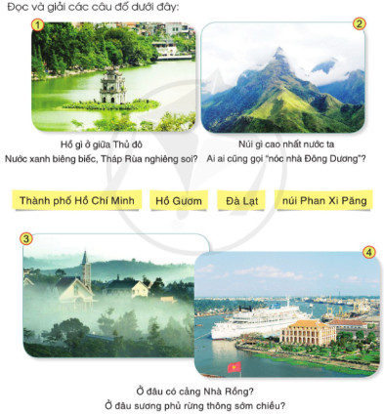  VD: Hồ Gươm còn có tên gọi là hồ Hoàn Kiếm, nằm ở trung tâm thủ đô Hà Nội_ gắn với sự tích Lê Lợi sau khi chiến thắng giặc Minh đã trả lại gươm thần.  -Phan Xi Păng là ngọn núi cao nhất Việt Nam và Đông Dương.  -Đà Lạt là thành phồ du lịch nổi tiếng ở Lâm Đồng - vùng Tây Nguyên.  -HS nghe và vận động theo.
40’ | 2. Hình thành kiến thức  *Hoạt động 1: Đọc thành tiếng.  - GV đọc mẫu: Đọc diễn cảm, nhấn giọng ở những từ ngữ giàu sức gợi tả, gợi cảm.  - GV HD đọc: Đọc trôi chảy toàn bài, ngắt nghỉ đúng nhịp thơ.  - Gọi 1 HS đọc toàn bài.  - Bài đọc gồm mấy khổ thơ?  Khổ 1: từ đầu đến “...tiếng chim.”  Khổ 2: tiếp đến “...rung rinh.”  Khổ 3: còn lại  - GV gọi HS đọc nối tiếp theo đoạn.  - Luyện đọc từ khó: cheo leo, lá rừng, lòng ta, lướt nhẹ, lặng lẽ,...  -Luyện đọc câu:  ->Lưu ý ngắt nhịp dòng thơ 7 chữ ; nhịp 4/3  Thuyền ta chầm chậm/ vào Ba Bể//  Núi dựng cheo leo /hồ lặng im//  Ngắt nhịp theo nghĩa:  Mái chèo/ khua bóng núi rung rinh//  Thuyền ơi,/ chầm chậm chờ ta nhé//  -GV YCHS đọc phần giải nghĩa từ. Chốt KQ: a-2; b-3; c- 1; d-4  - Luyện đọc khổ thơ: GV tổ chức cho HS luyện đọc khổ thơ theo nhóm 2.  -Thi đọc nối tiếp 3 khổ thơ trước lớp. GV giúp đỡ HS gặp khó khăn khi đọc bài, tuyên dương HS đọc tiến bộ.  - Đọc toàn bài.  - GV nhận xét các nhóm.  Hoạt động 2: Đọc hiểu  - GV chiếu các câu hỏi lên màn hình. Gọi HS đọc 4CH  -YCHS làm việc nhóm đôi thảo luận CH.  -Đi thuyền trên hồ Ba Bể, tác giả nghe được những âm thanh gì?  -Vì sao tác giả có cảm tưởng thuyền đi lướt trên mây, trên núi?  -Quang cảnh hồ Ba Bể đẹp như thế nào?  ->GV: Đó là một vẻ đẹp rất thơ mộng và bình yên.  -Theo em, vì sao tác giả lưu luyến, không muốn về?  -Theo em, bài thơ thể hiện điều gì?  GV chốt: Bài thơ ca ngợi vẻ đẹp thơ mộng của Ba Bể, thể hiện tình yêu và niềm tự hào về quê hương. | -HS lắng nghe.  - 1 HS đọc toàn bài.  - Bài thơ gồm 3 khổ thơ-HS quan sát  -HS đọc nối tiếp từ bàn đầu, HS đọc nối tiếp theo từng khổ thơ.  -HS đọc từ khó  - HS luyện đọc  - 1 HS đọc cột A, 4 HS nối tiếp đọc cột B  -2 HS cùng bàn đọc nối tiếp 3 khổ thơ  - HS đọc theo nhóm bàn(2,3 nhóm) đại diện đọc.  ->HS nhận xét phần thi đọc của các bạn.  -1,2HS đọc  -HS lắng nghe.  -4 HS tiếp nối đọc 4CH.Lớp theo dõi  -HS làm việc theo cặp cùng bàn TLCH. Đại diện báo cáo  -Tác giả nghe được tiếng lá rừng khe khẽ reo trong gió, tiếng chim rừng.  - Vì thuyền lướt trên mẳt hồ có in bóng mây, núi.  - núi dựng cheo leo,...; mây trắng trôi bồng bềnh,..; đỏ ối vườn cam, thắm bãi ngô.  -HS lắng nghe.  -Vì cảnh quá đẹp/Vì tác giả thích cảnh hồ quá/Vì tác gỉa muốn có thêm thời gian để ngắm cảnh/,..  -Bài thơ ca ngợi cảnh dẹp của hồ Ba Bể./Bài thơ thể hiện tình yêu và niềm tự hào của tác giả về một cảnh đẹp của non sông đất nước./...
20’ | 3. Hoạt động luyện tập  Bài 1: Tên riêng hồ Ba Bể được viết như thế nào? Chọn ý dúng.  (Tìm hiểu cách viết hoa tên địa lí Việt Nam)  -GV gọi HS đọc nối tiếp YC bài 1.  YCHS làm việc theo nhóm đôi  -GV: Chữ cái đầu tiên (chữ B) của mỗi tiếng Ba, Bể đều được viết hoa->(chọn ý a)  ->GV chốt: Khi viết tên địa lí Việt Nam chữ cái đầu tiên của mỗi tiếng đều được viết hoa.  Bài 2: Viết tên xã (phường, thị trấn),huyện(quận, thị xã, thành phố) nơi em ở?(Thực hành cách viết hoa tên địa lí Việt Nam)  ->GV nhận xét, chốt kq. Lưu ý một số tên địa lí VN- đặc biệt là dịa danh ở khu vực Tây Nguyên được viết hoa đặc biệt(VD: Chư Păh, Chư Prông,..) |  | - HS đọc nối tiếp YC bài 1. Lớp đọc thầm  -HS thảo luận nhóm đôi. Đại diện một số nhóm báo cáo và nhóm khác nhận xét.  VD: Tên hồ Ba Bể dược viết hoa cả hai chữ cái đầu của mỗi tiếng./Cả hai chữ B trong tên riêng Ba, Bể đều được viết hoa  -HS lắng nghe  -2HS bảng con, cả lớp HS làm việc cá nhân vào VBT.  ->HS nhận xét, rút kinh nghiệm  -HS có thể tìm hiểu thêm tên đơn vị hành chính trên cổng thông tin điện tử.  -1,2 HS nhắc lại cách viết tên địa lí Việt Nam.  -HS lắng nghe
5’ | 4. Vận dụng.  Hoạt động : Học thuộc lòng  -GV cho HS đọc thuộc 2 khổ thơ đầu( hoặc cả bài-3 khổ thơ). Qua TC (Ô cửa bí mật)  -Khi các ô cửa được mở hết, hiện ra hình ảnh hồ Ba Bể hoặc 1 cảnh đẹp của địa phương thì cho HS chia sẻ hiểu biết và cung cấp thông tin về cảnh đẹp đó.  5/ Củng cố, nối tiếp  -GV khen ngợi, biểu dương HS; dặn dò HS: Tìm hiểu thêm một số cảnh đẹp khác và ghi lại tên địa danh cảnh đẹp đó. Em có thể tìm hiểu trên Google.  TỰ ĐỌC SÁCH BÁO  GV giao nhiệm vụ cho HS:  1.Tự đọc sách báo ở nhà theo yêu cầu trong SGK.  2, Viết vào phiếu đọc sách: Tên bài đọc và 1 số nôi dung chính( hình ảnh, câu văn, câu thơ, nhân vật em thích,); cảm nghĩ của em. |  | -HS lần lượt mở các ô cửa và thực hiện yêu cầu trong từng ô cửa.  -HS đọc thuộc lòng 2 dòng/1 khổ thơ(hoặc từng khổ thơ)  ->HS chia sẻ thông tin về cảnh đẹp đó.  -HS lắng nghe  - HS lắng nghe, thực hiện ở nhà
IV/ ĐIỀU CHỈNH SAU BÀI DẠY

Thứ Ba/14/1/2025
TOÁN
Bài 59: CÁC SỐ TRONG PHẠM VI 10 000 – Trang 4
I. YÊU CẦU CẦN ĐẠT:
1. Năng lực đặc thù.
- Đếm, đọc, viết được các số trong phạm vi 10 000.
- Nhận biết được 10 nghìn = 1 chục nghìn, nhận biết được các số tròn nghìn.
Điền được các số tròn trăm, tròn nghìn liên tiếp đến 10 000.
- Phát triển năng lực lập luận, tư duy toán học và năng lực giao tiếp toán học
2. Năng lực chung.
- Năng lực tự chủ, tự học: Chủ động học tập, tìm hiểu nội dung bài học. Biết lắng nghe và trả lời nội dung trong bài học.
- Năng lực giải quyết vấn đề và sáng tạo: tham gia tích cực trò chơi, vận dụng.
- Năng lực giao tiếp và hợp tác: Thực hiện tốt nhiệm vụ trong hoạt động nhóm.
3. Phẩm chất.
- Phẩm chất nhân ái: Có ý thức giúp đỡ lẫn nhau trong hoạt động nhóm để hoàn thành nhiệm vụ.
- Phẩm chất chăm chỉ: Chăm chỉ suy nghĩ, trả lời câu hỏi; làm tốt các bài tập.
- Phẩm chất trách nhiệm: Giữ trật tự, biết lắng nghe, học tập nghiêm túc.
II. ĐỒ DÙNG DẠY HỌC
- Kế hoạch bài dạy, bài giảng Power point.
- SGK và các thiết bị, học liệu phụ vụ cho tiết dạy.

III. HOẠT ĐỘNG DẠY HỌC
TG | Hoạt động của giáo viên | Hoạt động của học sinh
5’ | 1. Khởi động:  - GV tổ chức trò chơi “Đố bạn” để khởi động bài học.  + Số nhỏ nhất có 3 chữ số là số nào?  + Số lẻ nhỏ nhất có 3 chữ số là số nào?  + Số lớn nhất có 3 chữ số là số nào?  + Số tròn trăm lớn nhất có 3 chữ số là số nào?  + Số gồm 10 trăm là?  - GV Nhận xét, tuyên dương.  - GV dẫn dắt vào bài mới: Các số trong phạm vi 10 000 (Tiết 1) | - HS tham gia trò chơi  + Số nhỏ nhất có 3 chữ số là số 100.  + Số lẻ nhỏ nhất có 3 chữ số là 101.  + Số lớn nhất có 3 chữ số là số 999.  + Số tròn trăm lớn nhất có 3 chữ số là số 900.  + Số gồm 10 trăm là 1000.  - HS lắng nghe, nhắc lại tên bài học.
10’ | 2. Hoạt động hình thành kiến thức  a, Hình thành các số tròn nghìn  GV yêu cầu HS thực hiện lấy lần lượt các khối lập phương trong bộ đồ dùng và thao tác theo yêu cầu:  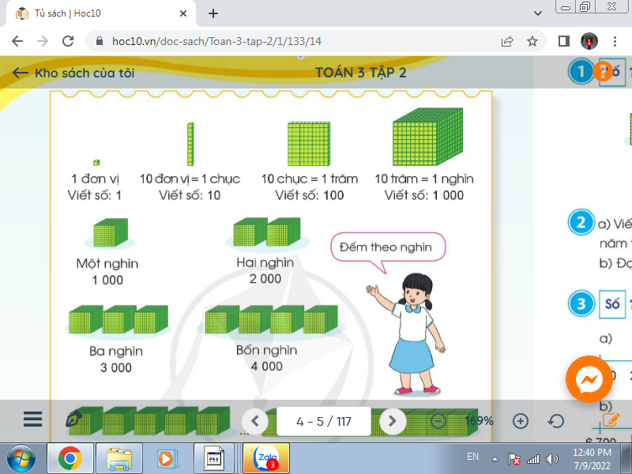  - Lấy 1 khối lập phương và nêu số tương ứng?  - Lấy 10 khối lập phương đơn vị gài lại với nhau và nêu số tương ứng?  Cho HS nhận xét: 10 đơn vị = 1 chục  - Lấy 10 thanh chục gài lại với nhau và nêu số tương ứng?  Cho HS nhận xét: 10 chục = 100 đơn vị  - Lấy 10 tấm trăm gài lại với nhau và nêu số tương ứng?  Cho HS nhận xét:10 trăm = 1000 đơn vị  - Lấy 1 khối nghìn và nêu số tương ứng?  - Lấy 2 khối nghìn và nêu số tương ứng?  - Lấy 3 khối nghìn và nêu số tương ứng?  - Lấy 4 khối nghìn và nêu số tương ứng?  - Tiếp tục cho HS thao tác tương tự cho đến khi được số 10 nghìn.  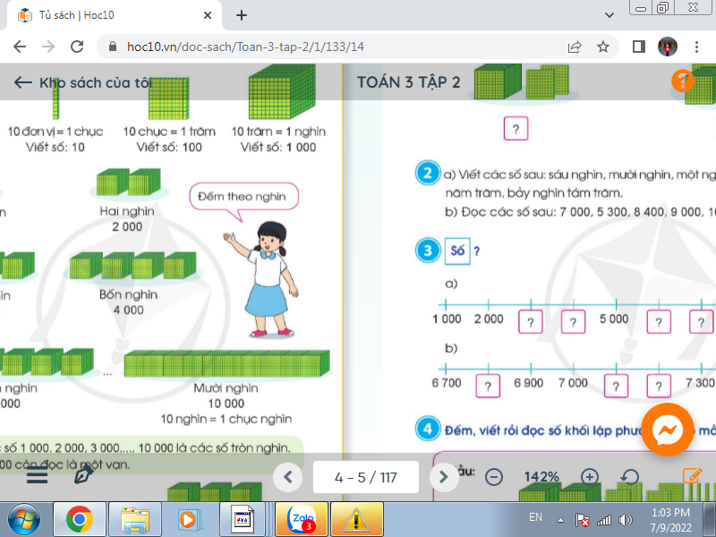  Cho HS nhận xét: 10 nghìn = 1 chục nghìn  - Cho HS đọc và nhận xét về các số:  1 000; 2000; 3 000; ...; 10 000.  - GV nhận xét, tuyên dương.  GV giới thiệu: 10 000 còn đọc là một vạn  b, Hình thành các số tròn trăm trong phạm vi 10 000  - Yêu cầu HS lấy ra 3 khối nghìn, lấy thêm 2 tấm trăm và nêu số tương ứng?  Ba nghìn hai trăm  3200  - Cho HS viết số 3 200 vào bảng con  - GV nhận xét, tuyên dương.  - Hướng dẫn tương tự với các số 5 100;  4 700; 6 200  - Hướng dẫn HS đọc lại và nhận xét về các số trên.  - GV viết bảng: 5 100; 4 700; 6 200 là các số tròn trăm trong phạm vi 10 000. | HS thao tác theo hướng dẫn của GV  - HS lấy 1 khối lập phương trong bộ đồ dùng. Nêu số: 1 đơn vị  - HS thao tác theo yêu cầu.  Nêu số: 10 đơn vị  - HS nêu: 10 đơn vị = 1 chục  - HS thao tác theo yêu cầu.  Nêu số: 10 chục  - HS nêu.  - HS thao tác theo yêu cầu.  Nêu số: 10 trăm  - HS nêu: 10 trăm = 1000 đơn vị  - HS thao tác. Nêu số: 1 000  - HS thao tác. Nêu số: 2 000  - HS thao tác. Nêu số: 3 000  - HS thao tác. Nêu số: 4 000  - HS thao tác theo yêu cầu.  - HS nêu: 10 nghìn = 1 chục nghìn  - HS đọc và nhận xét: Đây là các số tròn nghìn.  - HS nhắc lại (cá nhân, nhóm)  - HS thao tác. Nêu số: 3 200  - HS viết bảng con  - HS thực hiện theo yêu cầu  - HS đọc. Nhận xét: Đây là các số tròn trăm trong phạm vi 10 000.
15’ | 3. Luyện tập  Bài 1: Số ? (Hoạt động cá nhân)  - Cho HS nêu yêu cầu bài.  - GV cho HS quan sát hình và điền số vào vở bài tập.  - Tổ chức báo cáo trước lớp.  - Cho HS nhận xét về các số vừa điền.  - GV nhận xét, tuyên dương.  Bài 2: (Hoạt động cặp đôi)  a) Viết các số sau: sáu nghìn, mười nghìn, một nghìn ba trăm, bốn nghìn năm trăm, bảy nghìn tám trăm.  b) Đọc các số sau: 7 000; 5 300; 8 400;  9 000; 10 000.  - Cho HS nêu yêu cầu bài.  - Cho HS trao đổi cặp đôi làm bài.  - Yêu cầu HS báo cáo trước lớp.  - GV nhận xét, tuyên dương.  Bài 3: Số ? (Hoạt động nhóm 4)  - Cho HS nêu yêu cầu bài.  - Cho HS trao đổi nhóm 4 để điền hoàn thành tia số vào vở bài tập sau đó báo cáo.  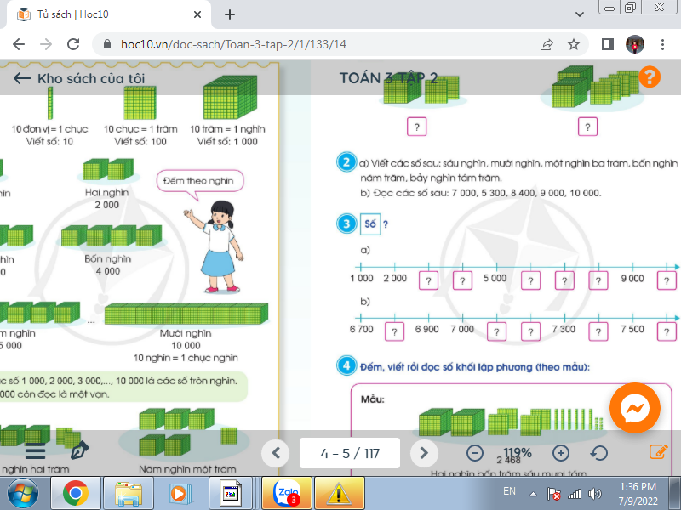  - Yêu cầu HS nhận xét từng tia số  - GV Nhận xét, tuyên dương.  - Gọi HS đọc lại các số trên tia số.  Bài 4: Đếm, viết rồi đọc số khối lập phương (Hoạt động cả lớp)  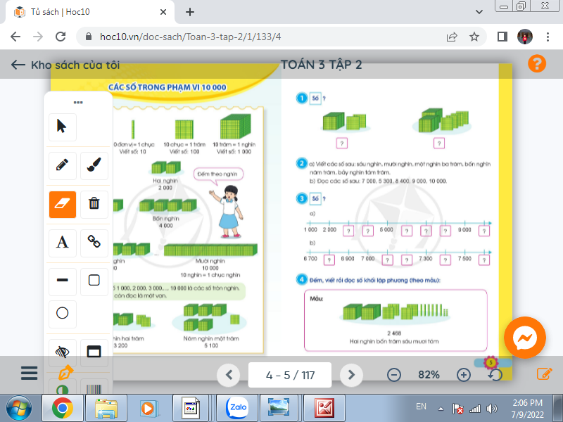  - Cho HS nêu yêu cầu bài.  - Yêu cầu HS quan sát và phân tích mẫu.  - Gọi HS viết số, đọc số.  - Nhận xét, tuyên dương  - GV chiếu các khối lập phương, yêu cầu HS quan sát, viết số vào bảng con và đọc số.  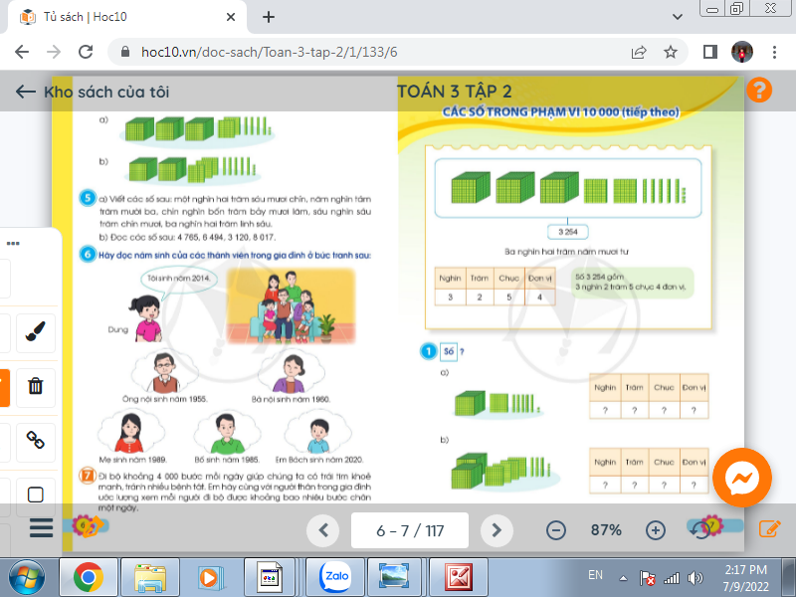  - Yêu cầu HS giải thích cách làm bài.  - Nhận xét, khen ngợi  - GV đưa thêm các số: 1 782; 3 541; ...  Yêu cầu HS lấy trong bộ đồ dùng các khối lập phương tương ứng bày lên mặt bàn.  - GV và HS cùng nhận xét.  Chốt cách đọc, viết các số trong phạm vi 10 000 | - HS nêu yêu cầu bài 1.  - HS làm việc cá nhân vào vở bài tập. Đổi chéo vở kiểm tra lẫn nhau.  - Một số HS báo cáo kết quả.  1200 2400  - HS nhận xét: Đó là các số tròn trăm trong phạm vi 10 000.  - HS nêu yêu cầu bài 2  - Các cặp trao đổi, làm bài vào vở.  - Trưởng ban học tập gọi các bạn báo cáo kết quả:  a) Các số viết được lần lượt là: 6 000; 10 000; 1 300; 4 500; 7 800.  b) 7 000: Bảy nghìn  5 300: Năm nghìn ba trăm  8 400: Tám nghìn bốn trăm  9 000: Chín nghìn  10 000: Mười nghìn  - 1 HS nêu yêu cầu bài  - HS trao đổi nhóm 4: Đọc các số đã cho, nhận xét về đặc điểm dãy số, điền tiếp vào tia số trong vở. Báo cáo:  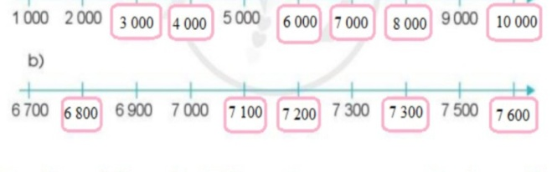  a) Đây là dãy số tròn nghìn liên tiếp từ 1 000 đến 10 000.  b) Đây là dãy số tròn trăm liên tiếp trong phạm vi 10 000.  - HS đọc cá nhân, lớp.  - 1 HS nêu yêu cầu bài, lớp theo dõi.  - HS nêu: có 2 khối nghìn, 4 tấm trăm, 6 thanh chục và 8 khối lập phương rời.  - HS nêu: 2 468  Hai nghìn bốn trăm sáu mươi tám  - HS lắng nghe.  - HS quan sát, đếm, viết số khối lập phương vào bảng con theo yêu cầu của GV  a) 3243: Ba nghìn hai trăm bốn mươi ba.  b) 2354: Hai nghìn ba trăm năm mươi tư.  - HS giải thích số mình viết được.  - HS nhận xét, bổ sung.  - Lần lượt 2 -3 HS thực hành gắn số khối lập phương tương ứng lên bảng, dưới lớp để trên mặt bàn.  - Nhận xét bài trên bảng, đối chiếu bài làm của mình.  - Lắng nghe, rút kinh nghiệm.
5’ | 3. Vận dụng  - GV tổ chức trò chơi “Ai nhanh, ai đúng” về số tròn trăm, tròn nghìn liền trước, liền sau trong phạm vi 10 000.  + Số tròn trăm liền trước số 3 500 là số.....  + Số tròn trăm liền sau số 3 500 là số.....  + Số tròn nghìnliền trước số 9 000 là số.....  + Số tròn nghìn liền sau số 9 000 là số.....  - GV Nhận xét, tuyên dương.  - Nhận xét tiết học. | - HS chơi theo hình thức cả lớp  + Ai nhanh, đúng được khen.  + Số tròn trăm liền trước số 3 500 là số 3 400.  + Số tròn trăm liền sau số 3 500 là số 3 600  + Số tròn nghìn liền trước số 9 000 là số 8 000  + Số tròn nghìn liền sau số 9 000 là số 10 000.  - HS lắng nghe
IV. Điều chỉnh sau bài dạy:

4. ĐIỀU CHỈNH SAU BÀI DẠY:

Thứ Ba/14/1/2025
TIẾNG VIỆT
Bài viết 1: ÔN CHỮ VIẾT HOA: O, Ô, Ơ (T3)
I. YÊU CẦU CẦN ĐẠT:
1. Năng lực đặc thù:
- Ôn luyện cách viết chữ hoa O, Ô, Ơ cỡ nhỏ và chữ thường cỡ nhỏ thông qua bài tập ứng dụng.
- Viết tên riêng: Cửa Ông.
- Viết câu ứng dụng: Ơn trời mưa nắng phải thì/Nơi thì bừa cạn nơi thì cày sâu.
- Phát triển năng lực văn học: Hiểu mong muốn của người nông dân được gửi gắm qua câu ca dao: Mong thời tiết thuận hòa để cày bừa, trồng trọt.
2. Năng lực chung.
- Năng lực tự chủ, tự học: lắng nghe, luyện tập viết đúng, đẹp và hoàn thành.
- Năng lực giải quyết vấn đề và sáng tạo: tham gia trò chơi, vận dụng.
- Năng lực giao tiếp và hợp tác: Biết nhận xét, trao đổi về cách viết các chữ hoa.
3. Phẩm chất.
- Phẩm chất chăm chỉ: Chăm chỉ luyện viết, rèn tính cẩn thận, óc thẩm mỹ khi viết chữ.
- Phẩm chất trách nhiệm: Giữ trật tự, học tập nghiêm túc.
II.ĐỒ DÙNG DẠY HỌC.
1/ GV: SGK và các thiết bị, học liệu phục vụ cho tiết dạy.
2/ HS: sgk, vở

III. HOẠT ĐỘNG DẠY HỌC.
Tg | Hoạt động của giáo viên | Hoạt động của học sinh
5’ | 1. Hoạt động mở đầu  a/ Khởi động:  - GV tổ chức trò chơi Đố vui để khởi động bài học.  Câu sau nói đến các chữ cái nào ?  “O” tròn như quả trứng gà, “ô” thời đội nón, “ơ” thì có râu.  + GV nhận xét, tuyên dương.  b/ Giới thiệu bài  - GV dẫn dắt vào bài mới | - HS tham gia trò chơi:  - Các chữ O, Ô, Ơ  - HS lắng nghe.
10’ | 2. Hình thành kiến thức  Hoạt động 1: Luyện viết trên bảng con.  a) Luyện viết chữ hoa.  - GV dùng video giới thiệu lại cách viết chữ hoa O, Ô, Ơ.  - GV mời HS nhận xét sự khác nhau, giống nhau giữa các chữ O, Ô, Ơ:  + Chữ O hoa cỡ nhỏ cao mấy li, gồm mấy nét, là những nét nào ?  + Chữ hoa Ô giống và khác chữ hoa O ở nét nào ?  + Chữ hoa Ơ giống và khác chữ hoa O ở nét nào ?  - GV lần lượt viết mẫu chữ hoa O, Ô, Ơ lên bảng.  Vừa viết vừa mô tả cách viết:  + Viết chữ hoa O là 1 nét cong tròn khép kín cao 2 li rưỡi.  + Viết chữ hoa Ô giống chữ hoa O, thêm 2 nét xiên phải và trái tạo thành dấu ô.  + Viết chữ hoa Ơ giống chữ hoa O, thêm thêm nét móc tạo thành dấu ơ.  - GV cho HS viết bảng con.  - Nhận xét, sửa sai.  b) Luyện viết câu ứng dụng.  * Viết tên riêng: Cửa Ông  - Em có biết địa danh Cửa Ông ở tỉnh nào của nước ta?  - GV giới thiệu: Cửa Ông là một phường thuộc thành phố Cẩm Phả, tỉnh Quảng Ninh. Nơi đây có đền Cửa Ông thờ ông Trần Quốc Tảng, một danh tướng có công đánh đuổi quân xâm lược Nguyên Mông vào thế kỉ XIII.  - Tên riêng có mấy tiếng, có chữ nào viết hoa ?  - GV viết mẫu, lưu ý cách viết: (cách nối nét từ chữ hoa sang chữ thường, cách để khoảng cách giữa các chữ cái và giữa các tiếng Cửa/Ông)  - GV mời HS luyện viết tên riêng vào bảng con.  GV nhận xét, rút kinh nghiệm về cách viết.  * Viết câu ứng dụng:  Ơn trời mưa nắng phải thì  Nơi thì bừa cạn nơi thì cày sâu.  - GV mời HS nêu ý nghĩa của câu tục ngữ trên.  - GV nhận xét bổ sung: Câu ca dao nói lên mong muốn của người nông dân, mong thời tiết thuận hòa để cày bừa, trồng trọt.  - GV viết mẫu hai tiếng: Ơn/Nơi, lưu ý cách nối nét từ chữ hoa sang chữ thường.  - GV mời HS luyện câu ứng dụng vào bảng con.  - GV nhận xét, sửa sai | - HS quan sát lần 1 qua video.  - HS quan sát, nhận xét so sánh.  - Chữ hoa O cỡ nhỏ cao 2 li rưỡi, gồm 1 nét cong tròn khép kín.  - Chữ hoa Ô giống chữ hoa O, thêm dấu ô.  - Chữ hoa Ơ giống chữ hoa O, thêm dấu ơ.  - HS quan sát lần 2 cách viết chữ hoa O, Ô, Ơ.  - HS viết vào bảng con chữ hoa O, Ô, Ơ.  - HS đọc tên riêng: cá nhân, đồng thanh.  - HS trả lời theo hiểu biết.  - HS lắng nghe.  - Có 1 tiếng: Cửa/Ông. Chữ viết hoa C, Ô.  - HS q/s viết mẫu.  - HS viết tên riêng trên bảng con: Cửa Ông.  - HS đọc ứng dụng: cá nhân, đồng thanh.  - HS trả lời theo hiểu biết.  - HS quan sát cách viết: Ơn, Nơi  - HS viết: Ơn, Nơi vào bảng con.  - HS lắng nghe.
15’ | 3. Luyện tập.  - GV nhắc HS tư thế ngồi viết.  - GV mời HS mở vở luyện viết 3 để viết các nội dung:  + Luyện viết chữ O, Ô, Ơ.  + Luyện viết tên riêng: Cửa Ông  + Luyện viết câu ứng dụng:  Ơn trời mưa nắng phải thì  Nơi thì bừa cạn, nơi thì cày sâu  - GV theo dõi, giúp đỡ HS hoàn thành nhiệm vụ, lưu ý sửa sai cho HS cách nối nét từ chữ hoa sang chữ thường và khoảng cách giữa các tiếng trong câu ứng dụng (mỗi tiếng cách nhau bằng một chữ o).  - Chấm một số bài, nhận xét, tuyên dương. | - HS mở vở luyện viết 3 để thực hành.  - HS luyện viết theo hướng dẫn của GV.  - Nộp bài  - Lắng nghe, rút kinh nghiệm.
5’ | 4. Củng cố, nối tiếp  - GV tổ chức vận dụng để củng cố kiến thức và vận dụng bài học vào tực tiễn cho học sinh.  + Cho HS quan sát một số bài viết đẹp từ những học sinh khác.  + GV nêu câu hỏi trao đổi để nhận xét bài viết và học tập cách viết.  - Nhận xét, tuyên dương  - Nhận xét tiết học, dặt dò bài về nhà. | - HS tham gia để vận dụng kiến thức đã học vào thực tiễn.  - HS quan sát các bài viết mẫu.  + HS trao đổi, nhận xét cùng GV.  - Lắng nghe, rút kinh nghiệm.
 | IV. ĐIỀU CHỈNH SAU BÀI DẠY:

Thứ Ba ngày 14 tháng 1 năm 2025
TOÁN
Bài 59: CÁC SỐ TRONG PHẠM VI 10 000 ( tt )

I. YÊU CẦU CẦN ĐẠT:
1. Năng lực đặc thù.
- Đếm, đọc, viết được các số trong phạm vi 10 000
- Nhận biết được 10 nghìn = 1 chục nghìn, nhận biết được các số tròn nghìn.
- Phát triển năng lực lập luận, tư duy toán học và năng lực giao tiếp toán học
2. Năng lực chung.
- Năng lực tự chủ, tự học: Chủ động học tập, tìm hiểu nội dung bài học. Biết lắng nghe và trả lời nội dung trong bài học.
- Năng lực giải quyết vấn đề và sáng tạo: tham gia tích cực trò chơi, vận dụng.
- Năng lực giao tiếp và hợp tác: Thực hiện tốt nhiệm vụ trong hoạt động nhóm.
3. Phẩm chất.
- Phẩm chất nhân ái: Có ý thức giúp đỡ lẫn nhau trong hoạt động nhóm để hoàn thành nhiệm vụ.
- Phẩm chất chăm chỉ: Chăm chỉ suy nghĩ, trả lời câu hỏi; làm tốt các bài tập.
- Phẩm chất trách nhiệm: Giữ trật tự, biết lắng nghe, học tập nghiêm túc.
II. ĐỒ DÙNG DẠY HỌC
1/ GV: SGK và các thiết bị, học liệu phụ vụ cho tiết dạy.
2/ HS: sgk, vở

III. HOẠT ĐỘNG DẠY HỌC
Tg | Hoạt động của giáo viên | Hoạt động của học sinh
5’ | 1. Hoạt động mở đầu  a/ Khởi động:  - GV tổ chức trò chơi “Phản xạ nhanh”.  - GV hướng dẫn cách chơi, luật chơi.  + 1 HS đọc một số bất kì trong phạm vi 10 000. HS dưới lớp viết nhanh số đó ra bảng con...  - GV Nhận xét, tuyên dương.  b/ Giới thiệu bài  - GV dẫn dắt vào bài mới | - HS tham gia trò chơi  - HS chơi trò chơi ôn lại nhận biết, đọc, viết các số trong phạm vi 10000.  - HS lắng nghe.
25’ | 2. Luyện tập:  Bài 4. Đếm, viết rồi đọc số khối lập phương (Theo mẫu). (Làm việc cá nhân)  a) GV cho HS quan sát mẫu và trả lời miệng.  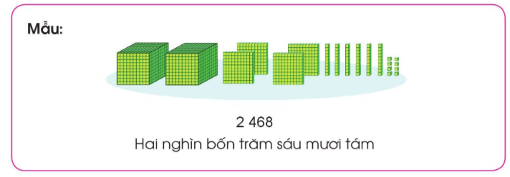  - GV giới thiệu số 2 468, hướng dẫn cách đọc và cách viết số: Khi đọc số hoặc viết số chúng ta đọc hoặc viết số lần lượt từ hàng nghìn, hàng trăm, hàng chục, hàng đơn vị.  + Đọc: 2 468  + Viết: Hai nghìn bốn trăm sáu mươi tám.  - GV Mời HS nhắc lại cách đọc và viết sô 2 468.  - GV nhận xét, tuyên dương.  - Ý a,b GV cho HS quan sát tranh đếm, viết rồi đọc số khối lập phương và làm vào bảng con. 2 HS lên bảng.  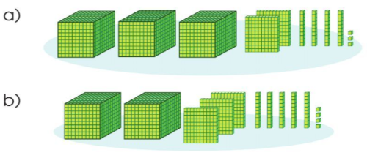  - Cả lớp quan sát, nhận xét.  - Yêu cầu HS lấy ví dụ về số trong phạm vi 10000  - GV nhận xét chung, tuyên dương,  Bài 5:  a) Làm bảng con  Viết các số sau: một nghìn hai trăm sáu mươi chín, năm nghìn tám trăm mười ba, chín nghìn bốn trăm bảy mươi lăm, sáu nghìn sáu trăm chín mươi, ba nghìn hai trăm linh sáu.  - GV yêu cầu HS nêu đề bài  - Yêu cầu học sinh nêu lại cách viết số.  - Yêu cầu HS làm vào bảng con  b) Làm việc cặp đôi  Đọc các số sau: 4 765, 6 494, 3 120, 8 017.  - GV yêu cầu HS nêu đề bài  - Yêu cầu học sinh nêu lại cách đọc số.  - Gọi HS nêu kết quả, HS nhận xét, bổ sung.  - GV nhận xét tuyên dương.  Bài 6. (Làm việc nhóm 4)  - GV yêu cầu HS đọc đề bài câu a.  - Hãy đọc năm sinh của các thành viên trong gia đình ở bức tranh sau:  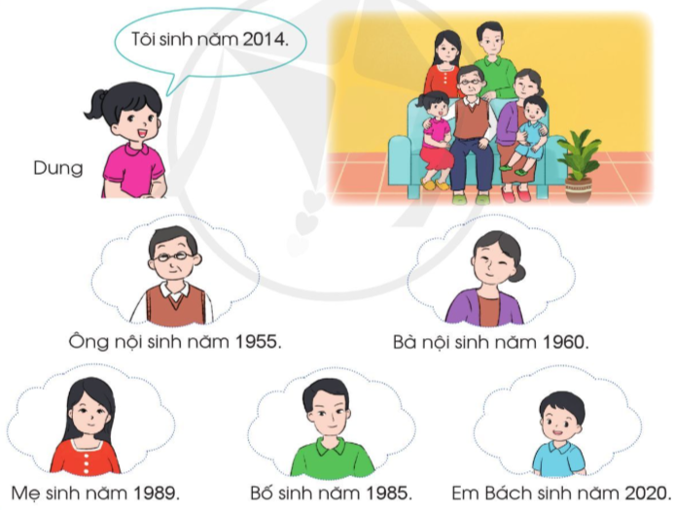  - Gọi HS nêu kết quả.  - Em có nhận xét gì về năm sinh của các thành viên trong gia đình Dung.  - GV nhận xét tuyên dương. | - HS quan sát mẫu và trả lời câu hỏi:  + Trong hình có 2 khối nghìn, 4 tấm trăm, 6 thanh chục, 8 khối lập phương rời  + Quan sát, lắng nghe.  + HS quan sát hình và làm bài vào bảng con. 2 HS lên bảng.  - HS lấy ví dụ: 2 324, 1 957.....  - 1 HS nêu đề bài.  - Viết số lần lượt từ hàng nghìn, hàng trăm, hàng chục, hàng đơn vị.  - HS làm bảng con  Kết quả:  + Một nghìn hai trăm sáu mươi chín: 1 269  + Năm nghìn tám trăm mười ba:  5 813  + Chín nghìn bốn trăm bảy mươi lăm: 9 475  + Sáu nghìn sáu trăm chín mươi:  6 690  + Ba nghìn hai trăm linh sáu: 3 206  - Đọc số lần lượt từ hàng nghìn, hàng trăm, hàng chục, hàng đơn vị.  Kết quả:  4 765: Bốn nghìn bảy trăm sáu mươi lăm  6 494: Sáu nghìn bốn trăm chín mươi tư  3 120: Ba nghìn một trăm hai mươi  8 017: Tám nghìn không trăm mười bảy.  + HS nối tiếp nhau đọc năm sinh của các thành viên trong gia đình theo nhóm 4.  - Ông nội sinh năm một nghìn chín trăm năm mươi lăm.  - Bà nội sinh năm một nghìn chín trăm sáu mươi.  - Mẹ sinh năm một nghìn chín trăm tám mươi chín.  - Bố sinh năm một nghìn chín trăm tám mươi lăm.  - Dung sinh năm hai nghìn không trăm mười bốn.  - HS nhận xét, bổ sung.  - Năm sinh của các thành viên trong gia đình Dung đều là số có 4 chữ số.
5’ | 3. Củng cố, nối tiếp  Bài 7: Làm việc theo cặp  - GV cho HS nêu yêu cầu bài 7  Đi bộ khoảng 4 000 bước mỗi ngày giúp chúng ta có trái tim khỏe mạnh, tránh nhiều bênh tật. Em hãy cùng với người thân trong gia đình ước lượng xem mỗi người đi bộ được khoảng bao nhiêu bước chân một ngày.  - GV yêu cầu hs thảo luận nhóm đôi.  - Yêu càu HS trình bày kết quả thảo luận.  - GV Nhận xét, tuyên dương. | - HS nêu yêu cầu bài 7.  + Các cặp chia sẻ thảo luận và tự ước lượng số bước chân đi trong 1 ngày của mỗi thành viên trong gia đình.  Ví dụ: Mẹ đi bộ khoảng 2 000 bước chân mỗi ngày.
IV. ĐIỀU CHỈNH SAU BÀI DẠY:
Thứ Tư ngày 15 tháng 1 năm 2025
TOÁN
Bài 60: CÁC SỐ TRONG PHẠM VI 10 000 ( tt )
I. YÊU CẦU CẦN ĐẠT:
1. Năng lực đặc thù:
- Nhận biết được cấu tạo của số có bốn chữ số gồm các nghìn, trăm, chục, đơn vị.
- Viết được các số trong phạm vi 10 000 thành tổng các nghìn, trăm, chục, đơn vị và ngược lại.
- Phát triển năng lực lập luận, tư duy toán học và năng lực giao tiếp toán học
2. Năng lực chung.
- Năng lực tự chủ, tự học: Chủ động học tập, tìm hiểu nội dung bài học. Biết lắng nghe và trả lời nội dung trong bài học.
- Năng lực giải quyết vấn đề và sáng tạo: tham gia tích cực trò chơi, vận dụng.
- Năng lực giao tiếp và hợp tác: Thực hiện tốt nhiệm vụ trong hoạt động nhóm.
3. Phẩm chất.
- Phẩm chất nhân ái: Có ý thức giúp đỡ lẫn nhau trong hoạt động nhóm để hoàn thành nhiệm vụ.
- Phẩm chất chăm chỉ: Chăm chỉ suy nghĩ, trả lời câu hỏi; làm tốt các bài tập.
- Phẩm chất trách nhiệm: Giữ trật tự, biết lắng nghe, học tập nghiêm túc.
II. ĐỒ DÙNG DẠY - HỌC
1/ GV: SGK và các thiết bị, học liệu phụ vụ cho tiết dạy.
2/ HS: sgk, vở

III. HOẠT ĐỘNG DẠY - HỌC
Tg | Hoạt động của giáo viên | Hoạt động của học sinh
5’ | 1.Hoạt động mở đầu  a/ Khởi động:  - GV tổ chức trò chơi “Truyền điện” . Mỗi học sinh nêu một số trong phạm vi 10 000.  - GV hướng dẫn cách chơi, luật chơi  - GV Nhận xét, tuyên dương.  b/ Giới thiệu bài  - GV dẫn dắt vào bài mới | - HS tham gia trò chơi  - HS lắng nghe.
15’ | 2/ Hình thành kiến thức  - GV yêu cầu HS lấy ra từ bộ đồ dùng dùng 3 khối nghìn, 2 tấm trăm, 5 thanh chục và 4 khối lập phương đơn vị.  - Yêu cầu HS đọc số vừa tìm được.  - Nêu cách đọc và viết số 3 254.  - Số 3 254 gồm mấy nghìn, mấy trăm, mấy chục và mấy đơn vị?  - Yêu cầu HS nêu một số có bốn chữ số và cho biết số đó gồm mấy nghìn, mấy trăm, mấy chục, mấy đơn vị.  - HS chơi trò chơi “Đố bạn”:  - GV hướng dẫn cách chơi: Viết một số có bốn chữ số rồi đố bạn nêu được các đó gồm mấy nghìn, mấy trăm, mấy chục, mấy đơn vị.  - GV nhận xét, tuyên dương. | - HS lấy ra từ bộ đồ dùng 3 khối nghìn, 2 tấm trăm, 5 thanh chục và 4 khối lập phương đơn vị  - Số tìm được là: 3 254  + Đọc: Ba nghìn hai trăm năm mươi tư.  + Viết: 3 254.  + Số 3 254 gồm 3 nghìn 2 trăm 5 chục 4 đơn vị.  - HS nêu VD: 8 423 gồm 8 nghìn 4 trăm 2 chục và 3 đơn vị...  - Tham gia chơi
10’ | 3. Luyện tập  Bài 1. Số (Làm việc cá nhân)  - Bài tập 1 yêu cầu gì?  - GV cho HS làm bài vào vở bài tập, 2 HS lên bảng làm bài mỗi HS làm 1 ý.  - GV Mời HS khác nhận xét.  - GV nhận xét, tuyên dương.  Bài 2: (Làm việc nhóm 2).  - GV yêu cầu HS nêu đề bài  - Muốn viết số (hoặc đọc số) ta làm như thế nào?  - GV cho HS làm vào vở.  - 2HS trình bày kết quả trên bảng phụ  - GV Nhận xét từng bài, tuyên dương.  * Lưu ý: Trường hợp có số 0 chỉ số trăm, số chục. | - Điền số  - HS quan sát bài tập, hoàn thành vào vở bài tập 2 HS lên bảng làm bài mỗi HS làm 1 ý.  + HS khác nhận xét, bổ sung.  + Thực hiện (theo mẫu).  + Muốn viết số (hoặc đọc số) ta thực hiện theo thứ tự từ hàng nghìn, hàng trăm, hàng chục, hàng đơn vị.  - Làm bài vào vở bài tập, đổi chéo vở kiểm tra bài của bạn  - Hai bạn trình bày kết quả trên bảng phụ.
5’ | 3. Củng cố, nối tiếp  Bài 3. (Làm việc nhóm 4)  - HS chơi trò chơi “Truyền điện” theo từng nhóm 4.  - GV hướng dãn cách chơi: Một bạn đọc một số và chỉ bạn bất kì trong nhóm nêu số đó gồm mấy nghìn, mấy trăm, mấy chục, mấy đơn vị, cả nhóm xác nhận kết quả và HS đó nêu số tiếp theo và chỉ định một bạn tuỳ ý trong nhóm, tiếp tục như thế cho đến người cuối cùng.  - GV nhận xét tuyên dương các nhóm.  - Nhận xét tiết học. | - Tham gia trò chơi.  - Lắng nghe
 | IV. ĐIỀU CHỈNH SAU BÀI DẠY:

Thứ Ba/14/1/2025
TỰ NHIÊN VÀ XÃ HỘI
CHỦ ĐỀ 4: THỰC VẬT VÀ ĐỘNG VẬT
BÀI 13: CÁC BỘ PHẬN CỦA ĐỘNG VẬT VÀ CHỨC NĂNG CỦA CHÚNG (TIẾT 1)
I. YÊU CẦU CẦN ĐẠT:
1. Năng lực đặc thù:
-Sử dụng hình vẽ hình vẽ có sẵn để chỉ, nêu tên một số bộ phận bên ngoài của động vật và chức năng của chúng.
- Biết cách quan sát, trình bày ý kiến của mình về chức năng một số bộ phận của động vật.
2. Năng lực chung.
- Năng lực tự chủ, tự học: Có biểu hiện chú ý học tập, tự giác tìm hiểu bài để hoàn thành tốt nội dung tiết học.
- Năng lực giải quyết vấn đề và sáng tạo: Có biểu hiện tích cực, sáng tạo trong các hoạt động học tập, trò chơi, quan sát.
- Năng lực giao tiếp và hợp tác: Có khả năng trình bày, thuyết trình… trong các hoạt động học tập.
3. Phẩm chất.
- Phẩm chất nhân ái: Bày tỏ được tình cảm yêu quý các loài động vật.
- Phẩm chất chăm chỉ: Có tinh thần chăm chỉ học tập, luôn tự giác tìm hiểu bài.
- Phẩm chất trách nhiệm: Giữ trật tự, biết lắng nghe, học tập nghiêm túc, bảo vệ các loài động vật.
II.ĐỒ DÙNG DẠY HỌC
- Kế hoạch bài dạy, bài giảng Power point.
- SGK và các thiết bị, học liệu phụ vụ cho tiết dạy.

III. HOẠT ĐỘNG DẠY HỌC
TG | Hoạt động của giáo viên | Hoạt động của học sinh
5’ | 1. Khởi động:  - GV cho HS chơi trò chơi “Đố bạn” để khởi động bài học.  + Ví dụ: Con gì ăn no, bụng to, mắt híp, miệng kêu ụt ịt ?  + Con gì vốn rất hiền lành  Xưa được chị Tấm dỗ dành nuôi cơm ?  + Con gì mắt hồng, lông trắng, tai dài, đuôi ngắn?  + Con gì chân ngắn  Mà lại có màng  Mỏ bẹt màu vàng  Hay kêu cạp cạp?  - GV nhận xét, tuyên dương.  - GV dẫn dắt: Như vậy, các em thấy thế giới loài động vật rất phong phú. Đặc biệt cơ thể của chúng chúng rất đa dạng. Vậy động vật chúng có bộ phận và chức năng gì ? Chúng ta cùng tìm hiểu qua bài học hôm nay. | - Mỗi HS chuẩn bị 2 câu đố về loài vật -> vài HS chia sẻ câu đố đã chuẩn bị cho bạn tìm đáp án  -> cả lớp nhận xét bổ sung  -con lợn  -cá bống  -con thỏ  -con vịt  - HS lắng nghe. Nhắc lại tên bài
25’ | 2. Khám phá:  Hoạt động nhóm  -GV cho HS quan sát các hình 1-3 trang 71 SGK  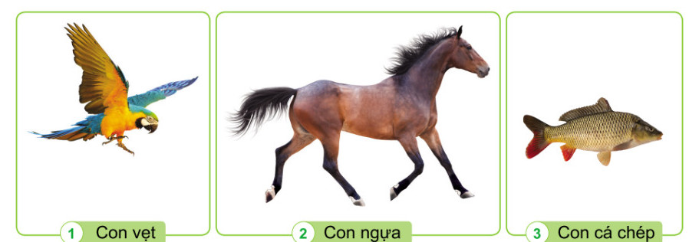  + Chỉ và nói trên một số bộ phận của con vật trong các hình.  + Nêu chức năng của một số bộ phận của các con vật? | - HS làm việc nhóm 4  ->HS quan sát các hình 1-3 trang 71 SGK và TLCH  -Đại diện hóm báo cáo ->Lần lượt từng nhóm lên chỉ vào hình và chia sẻ về tên bộ phận và chức năng của chúng  + HS lắng nghe và bổ sung ý
 | Con vật Tên bộ phận Chức năng  vẹt lông vũ Bảo vệ cơ thể  cánh Di chuyển  mỏ Để ăn,hót,tự vệ  ngựa lông mao Bảo vệ cơ thể  mũi Để ngửi  cá chép vảy Bảo vệ cơ thê  vây Di chuyển  -GV có thể cho HS trả lời theo gợi ý sau, nếu HS lúng túng:  + Động vật có các giác quan giúp chúng nhận biết được thế giới xung quanh đó là bộ phận nào?  +Động vật có các bộ phận giúp nó di chuyển đó là gì?  +Động vật bảo vệ cơ thể mình nhờ bộ phận nào?  =>GV chốt, chỉnh sửa bổ sung thêm  Cơ thể động vật vô cùng đa dạng. Nhiều loài động vật có những bộ phận rất đặc biệt và khả năng đặc biệt. Như mũi của chó béc-giê có khả năng ngửi mùi rất giỏi nên sử dụng truy tìm tội phạm, người gặp nạn,..Cáo châu Phi chạy nhanh như gió(như chiếc ôtô),... | kiến (có thể chia sẻ theo bảng hệ thống sau)  + con vẹt: đầu(mỏ, mắt), cánh, lông vũ, chân, đầu, mình,..  +con ngựa: đầu(mũi, mắt, tai,..), mình, chân, đuôi, lông mao,...  +con cá chép: đầu, mình, đuôi, vây, vảy,...  -mắt để nhìn; mũi để ngửi; tai để nghe; lưỡi để nhận biết vị thức ăn; da cảm nhận nóng lạnh,...  - chân, cánh, vây,...di chuyển  -lông vũ, lông mao, vỏ cứng, vảy,...  -HS QS và lắng nghe
5’ | 3. Vận dụng.  - GV cho HS củng cố kiến thức thông qua nhiệm vụ-> GV cho HS giới thiệu các con vật nuôi ở gia đình mình(hoặc em biết)  - Cùng trao đổi với các bạn về cơ quan di chuyển và lớp bao phủ của con vật đó  -GV nhận xét, tuyên dương  + GV yêu cầu HS về nhà dựa vào những điều đã học quan sát và nói cho chị em, ông bà hoặc bố mẹ nghe về bộ phận con vật QS và chức năng của bộ phận đó .-> Tìm hiểu thêm về các bộ phận bên ngoài của động vật, so sánh tìm ra đặc điểm cấu tạo của một số động vật khác nhau. | - HS cùng bạn chia sẻ về con vật nuôi ở gia đình mình.  -> chỉ ra bộ phận con vật vừa nêu và chức năng của bộ phận đó.  - Về nhà thực hành theo yêu cầu của GV
IV. ĐIỀU CHỈNH SAU BÀI DẠY:

Thứ Hai/13/1/2025
ĐẠO ĐỨC
CHỦ ĐỀ 5: TÍCH CỰC HOÀN THÀNH NHIỆM VỤ
Bài 06: EM TÍCH CỰC HOÀN THÀNH NHIỆM VỤ
I. YÊU CẦU CẦN ĐẠT:
1. Năng lực đặc thù: Sau bài học, học sinh sẽ:
- Nêu được một số biểu hiện của tích cực hoàn thành nhiệm vụ
- Hoàn thành nhiệm vụ đúng kế hoạch, có chất lượng.
2. Năng lực chung.
- Năng lực tự chủ, tự học: Biết một số cách thức để hoàn thành nhiệm vụ có chất lượng, đúng kế hoạch.
- Năng lực giải quyết vấn đề và sáng tạo: Tự tìm hiểu đưa thêm một số cách ứng xử phù hợp với việc tích cực hoàn thành nhiệm vụ.
Đưa ra được nhận xét phù hợp với việc chưa tích cực hoàn thành nhiệm vụ đúng kế hoạch, có chất lượng của các bạn trong tình huống.
- Năng lực giao tiếp và hợp tác: Biết chia sẻ, trao đổi, trình bày trong hoạt động nhóm.
3. Phẩm chất.
- Phẩm chất yêu nước: Có biểu hiện tích cực hoàn thành nhiệm vụ
- Phẩm chất nhân ái: Có ý thức giúp đỡ lẫn nhau trong hoạt động nhóm để hoàn thành nhiệm vụ.
- Phẩm chất chăm chỉ: Chăm chỉ quan sát, suy nghĩ, trả lời câu hỏi; tự tìm hiểu thêm những biểu hiện tích cực hoàn thành nhiệm vụ
- Phẩm chất trách nhiệm: Giữ trật tự, biết lắng nghe, học tập nghiêm túc.
II. ĐỒ DÙNG DẠY HỌC
1/ GV: SGK và các thiết bị, học liệu phụ vụ cho tiết dạy.
2/ HS: sgk, vở

III. HOẠT ĐỘNG DẠY HỌC
Tg | Hoạt động của giáo viên | Hoạt động của học sinh
5’ | - Hoạt động mở đầu  a/ Khởi động:  - Giờ trước các em đã học bài Đạo đức gì?  + GV mời HS kể lại câu chuyện Sự nuối tiếc của Hiếu.  + Điều gì sảy ra khi Hiếu không chuẩn bị bài?  + Theo em, để hoàn thành nhiệm vụ, Hiếu cần phải làm gì?  + GV mời HS giới thiệu thêm một số việc mà em đã làm để hoàn thành nhiệm vụ.  + Em đã tích cực hoàn thành nhiệm vụ đúng kế hoạch, có chất lượng chưa?  - GV nhận xét, tuyên dương và khuyến khích HS tích cực hoàn thành nhiệm vụ được giao đúng kế hoạch, có chất lượng.  b/ Giới thiệu bài  - GV dẫn dắt vào bài mới. | - HS nêu.  + 1 HS kể  - Hiếu không làm được bài.  - Hiếu phải dành thời gian chuẩn bị bài cho ngày mai.  - Em làm trực nhật lớp sạch sẽ trước khi vào lớp,.....  - HS tự nhận xét.  HS lắng nghe.
25’ | 2. Luyện tập:  Hoạt động 1: Nhận xét việc làm của các bạn trong các tình huống sau:  Tình huống 1: Bố đi công tác và giao cho Bình tưới nước cho các chậu cây trước sân nhà. Nhưng chiều nào Bình cũng đi đá bóng cùng bạn và quên nhiệm vụ bố giao.  Tình huống 2: Hôm nay, tổ của Hùng có nhiệm vụ làm vệ sinh lớp học. Hùng được phân công lau bảng và sắp xếp lại các vật dụng trên bàn giáo viên. Vì không nhớ lịch làm vệ sinh của tổ nên khi Hùng tới lớp thì các bạn đã hoàn thành xong nhiệm vụ  - GV yêu cầu HS thảo luận nhóm 4 và trả lời câu hỏi:  - Yêu cầu HS đọc lại tình huống1  - Em có nhận xét gì về việc làm của Bình?  - Nếu em là Bình em sẽ làm gì?  - Yêu cầu HS đọc tình huống 2  - Em có nhận xét gì về việc làm của Hùng?  - Nếu em là Hùng em sẽ làm gì?  - GV mời các nhóm trình bày.  - GV nhận xét tuyên dương, sửa sai (nếu có)  - Khi hoàn thành công việc được giao, em thấy thế nào ?  Chốt: Khi được giao nhiệm vụ gì, em nên ghi chép lại cẩn thận để nhớ và thực hiện các công việc đã giao theo kế hoạch, có chất lượng.  Hoạt động 2: Xử lí tình huống  Tình huống 1: Tối nay trời lạnh, Huy phân vân nên chuẩn bị sách vở cho ngày mai hay đi ngủ.  Tình huống 2: Hiền được sự phân công sưu tầm thông tin về những anh hùng tuổi trẻ trong lịch sử Việt Nam. Tuần sau phải nộp bài mà Hiền vẫn chưa chuẩn bị được gì.  - GV mời HS nêu yêu cầu.  - Yêu cầu HS đọc và thảo luận từng tình huống:  - GV yêu cầu HS thảo luận nhóm 2 và trả lời câu hỏi:  + Nếu là Huy em sẽ làm gì?  + Nếu là Hiền em sẽ làm gì để hoàn thành nhiệm vụ đúng kế hoạch, có chất lượng?  - GV mời các nhóm trình bày.  - GV mời các nhóm khác nhận xét.  - GV nhận xét tuyên dương  - GV nhận xét và khuyến khích HS tích cực hoàn thành nhiệm vụ được giao đúng kế hoạch, có chất lượng.  Chốt: Khi được giao nhiệm vụ gì, em cần cố gắng, kiên trì hoàn thành. Nếu gặp khó khăn, em có thể tìm kiếm sự hỗ trợ của người thân, bạn bè để hoàn thành nhiệm vụ đó có chất lượng. | - 1 HS nêu yêu cầu.  - Lần lượt 2 HS đọc 2 tình huống.  - Các nhóm thảo luận, trao đổi và trình bày:  - 2 HS đọc lại TH1, lớp đọc thầm.  + Bình chưa hoàn thành nhiệm vụ/Bình cần thực hiện nhiệm vụ của bố giao trước khi đi đá bóng cùng bạn.  + Em cần phải ghi lại công việc bố giao vào một cuốn số nhỏ và nhớ tưới cây trước khi đi đá bóng cùng bạn.  + 1 HS đọc TH2, lớp đọc thầm  + Hùng chưa hoàn thành nhiệm vụ tổ đã giao/ Hùng không nhớ việc tham gia vệ sinh lớp học mà tổ đã phân công.  + Hùng nên ghi lại nhiệm vụ mà tổ phân công và nhớ thực hiện các công việc đó theo kế hoạch.  - Đại diện các nhóm trình bày  Các nhóm khác nhận xét, bổ sung.  + HS nêu: Em thấy vui khi hoàn thành xong công việc được giao.  - 1 HS nêu yêu cầu.  - 2 HS lần lượt đọc 2 tình huống.  - Các nhóm thảo luận, trao đổi và trình bày:  + Dù trời lạnh Huy cũng nên cố gắng sắp xếp sách vở chuẩn bị cho ngày mai trước khi đi ngủ.  + Em sẽ thu xếp thời gian để sưu tầm thông tin về những anh hùng tuổi trẻ trong lịch sử Việt Nam trong sách, báo hoặc trên mạng intơnet, có thể nhờ bố mẹ , bạn bè hỗ trợ,...  - Các nhóm trình bày:  - Các nhóm khác khác nhận xét, bổ sung.  + HS lắng nghe
5’ | 3. Củng cố, nối tiếp  - GV cho HS kể 1 số việc em đã từng hoàn thành hoặc chưa hoàn thành trong thực tế.  + GV và HS cùng trao đổi về nguyên nhân tại sao em chưa hoàn thành nhiệm vụ đó? Cần làm gì để hoàn thành nhiệm vụ đó có chất lượng?  + Khi em hoàn thành nhiệm vụ, em cảm thấy thế nào ? Mọi người sẽ đánh giá em thế nào ? Khi em chưa hoàn thành nhiệm vụ, mọi người sẽ đánh giá em thế nào ?  - Nhận xét, tuyên dương | - Cùng trao đổi, chia sẻ với cả lớp.  - HS lắng nghe, nêu ý kiến nhận xét.

Thứ Năm ngày 16 tháng 1 năm 2025
TIẾNG VIỆT
TRAO ĐỔI NÓI VÀ NGHE: NÓI VỀ CẢNH ĐẸP NON SÔNG (T4)
I. YÊU CẦU CẦN ĐẠT:
1. Năng lực đặc thù:
- Giới thiệu một cảnh đẹp của đất nước (ở nơi sinh sống / ở quê hương / ở địa phương khác).
- Lắng nghe bạn giới thiệu, biết nhận xét, đánh giá lời giới thiệu của bạn.
- Biết trao đổi cùng các bạn về những cảnh đẹp của đất nước.
- Biết bày tỏ sự yêu thích cảnh đẹp của đất nước.
2. Năng lực chung.
- Năng lực tự chủ, tự học: lắng nghe, nói được cảnh đẹp của đất nước
- Năng lực giải quyết vấn đề và sáng tạo: Vừa nói vừa kết hợp được cử chỉ, nét mặt phù hợp với nội dung nói.
- NL giao tiếp và hợp tác: Biết trao đổi cùng các bạn một cách chủ động, tự nhiên.
3. Phẩm chất.
- Phẩm chất chăm chỉ: Chăm chỉ lắng nghe, nói về cảnh đẹp đất nước.
- Phẩm chất trách nhiệm: Giữ trật tự, học tập nghiêm túc.
- Phẩm chất yêu nước: yêu mến, tự hào về những cảnh đẹp của quê hương, đất nước.
II.ĐỒ DÙNG DẠY HỌC
1/ GV: SGK và các thiết bị, học liệu phục vụ cho tiết dạy.
2/ HS: sgk, vở
III. HOẠT ĐỘNG DẠY VÀ HỌC
Tg | Hoạt động của giáo viên | Hoạt động của học sinh
5’ | 1. Hoạt động mở đầu  a/ Khởi động.  -GV mở video 1 bài nói của một HS trên khác trong lớp, trường hoặc trên Youtube .  - GV cùng trao đổi với HS về cách nói, nội dung bài nói để tạo niềm tin, mạnh dạn cho HS trong giờ nghe nói.  - GV nhận xét, tuyên dương  b/ Giới thiệu bài  - GV giới thiệu bài mới  Trong tiết học hôm nay, các em sẽ tập giới thiệu và trao đổi về một cảnh đẹp ở nơi các em đang sống, ở quê hương hoặc ở địa phương khác mà các em biết. | - HS quan sát video.  - HS cùng trao đổi với GV về nội dung, cách nói của học sinh ở trong video, rút ra những điểm mạnh, điểm yếu từ bài nói để rút ra kinh nghiệm cho bản thân chuẩn bị nói về một vấn đề nào đó.
15’ | 2/ Hình thành kiến thức  Hoạt động 1: Tìm hiểu yêu cầu và mẫu.  - GV mời 1 học sinh đọc yêu cầu.  - GV cho học sinh quan sát lần lượt 3 bức ảnh trong sách giáo khoa (cảnh Đất Mũi, Sa Pa và Nha Trang)  - GV yêu cầu học sinh đọc thầm lời giới thiệu dưới 3 bức ảnh.  -GV mời một số HS cho biết những bức ảnh nói trên là ảnh gì?  -GV nhận xét câu trả lời đúng.  -GV mời 3 HS đọc lời giới thiệu về Đất Mũi, Sa Pa và Nha Trang trong SGK.  – GV mời một số HS cho biết các em sẽ giới thiệu cảnh đẹp nào (Cảnh đẹp được giới thiệu trong SGK hay cảnh đẹp khác mà các em biết?).  - GV trình chiếu, giới thiệu thêm 1 số cảnh đẹp khác cho HS quan sát.  - GV giáo dục cho các em lòng yêu mến và tự hào quê hương.  GVGT: Không chỉ có ba cảnh đẹp có trong sách giáo khoa, đất nước Việt Nam của chúng ta còn có thêm rất nhiều những cảnh đẹp nổi tiếng nữa.  *Hoạt động 2: Hướng dẫn học sinh cách nói về cảnh đẹp đất nước.  - GV hướng dẫn HS dựa vào các bức tranh mà các em đã chuẩn bị sẵn, giáo viên gợi ý 1 số câu hỏi để chuẩn bị nói về cảnh đẹp đất nước để học sinh trả lời. GV nhắc nhở các em khi nói về cảnh đẹp đất nước các em sẽ nói liền mạch và lựa chọn những từ ngữ hay khi nói. | - HS đọc yêu cầu, cả lớp đọc theo.  - HS thực hiện theo yêu cầu của giáo viên  - HS trả lời: Bức ảnh thứ nhất là cảnh vật ở Đất mũi, ở bức ảnh thứ 2 là cảnh vật ở Sa Pa, ở bức ảnh thứ 3 là cảnh vật ở Nha Trang.  - 3 bạn lần lượt đọc, cả lớp đọc thầm theo.  - Nhiều học sinh nêu ra các cảnh đẹp khác mà mình biết như cảnh đẹp Hạ Long, Đồ Sơn, Hòn Trống Mái….  - HS lắng nghe và quan sát.  - HS dựa vào các bức tranh mà các mình đã chuẩn bị sẵn, dựa theo gợi ý 1 số câu hỏi để chuẩn bị nói về cảnh đẹp đất nước.
10’ | 3. Luyện tập  3.1. Một số học sinh làm mẫu  GV hỏi; 1 số HS trả lời:  – Em sẽ giới thiệu về cảnh đẹp nào?  – Cảnh đẹp đó ở đâu?  – Cảnh đẹp đó có gì khiến em yêu thích?  3.2. Giới thiệu trong nhóm  – HS làm việc theo nhóm đôi, tập giới thiệu về cảnh đẹp.  – HS hỏi thêm về những điều bạn vừa giới thiệu. VD: Bạn đến nơi đó khi nào?  Vì sao bạn thích cảnh đẹp đó?  -GV gọi 1 số nhóm lên bảng hỏi và trả lời về cảnh đẹp đất nước.  -GV yêu cầu các nhóm khác nhận xét.  3.3. Giới thiệu trước lớp  – GV mời một số HS nói trước lớp  GV khuyến khích các em sử dụng tranh ảnh khi giới thiệu.  - Sau mỗi lời giới thiệu, GV mời HS trong lớp đặt câu hỏi về chi tiết các em chưa rõ (nếu có) và hướng dẫn các em trao đổi về các cảnh đẹp được giới thiệu.  – GV biểu dương những HS có bài giới thiệu tốt.  GV kết luận: Khi nói về cảnh đẹp đất nước các em cần sử dụng những từ ngữ giàu hình ảnh, nói lưu loát, rõ ràng để bài nói của mình hấp dẫn hơn. | - HS trả lời theo gợi ý của giáo viên.  - HS trả lời : Em sẽ giới thiệu cảnh đẹp ở bãi tắm Đồ Sơn .  - Cảnh đẹp này ở Hải Phòng.  - Mùa hè, em được bố mẹ đưa đến đây để tắm biển. Nước ở đây rất trong và mát mẻ, cảnh vật xung quanh bãi tắm rất đẹp.  -1 số HS khác trả lời.  - HS làm việc theo nhóm đôi.  -HS tự hỏi và trả lời nhau về cảnh đẹp đất nước.  - Từng cặp học sinh lên bảng hỏi và trả lời.  -1 số lên bảng trình bày bài nói.  VD: Trao đổi về động Phong Nha:  + Bạn đi thăm động Phong Nha cùng ai? (Tôi đi cùng bố mẹ.).  + Bạn đi vào động bằng cách nào? (Tôi đi vào động bằng thuyền máy.).  + Bạn thích nhất điều gì ở động Phong Nha? (Tôi thích nhất là động có nhiều nhũ đá. Nhũ đá ở đây tạo thành những hình rất đẹp. /Tôi thích nhất là không khí trong động. Động rất mát.).  - HS bình chọn bài giới thiệu hay nhất.  -HS lắng nghe
5’ | 4. Củng cố, nối tiếp  - GV cho HS xem một số bài nói hay của học sinh nơi khác để chia sẻ với học sinh của mình..  - GV giao nhiệm vụ HS về nhà kể lại câu chuyện cho người thân nghe.  - Nhận xét, đánh giá tiết dạy. | - HS QS và lắng nghe.  - HS lắng nghe, về nhà thực hiện
IV. ĐIỀU CHỈNH SAU BÀI DẠY

Thứ Tư ngày 15 tháng 1 năm 2025
Toán: Bài 60: CÁC SỐ TRONG PHẠM VI 10 000 ( tt )
I. YÊU CẦU CẦN ĐẠT:
1. Năng lực đặc thù:
- Nhận biết được cấu tạo của số có bốn chữ số gồm các nghìn, trăm, chục, đơn vị.
- Viết được các số trong phạm vi 10 000 thành tổng các nghìn, trăm, chục, đơn vị và ngược lại.
- Phát triển năng lực lập luận, tư duy toán học và năng lực giao tiếp toán học.
2. Năng lực chung.
- Năng lực tự chủ, tự học: Chủ động học tập, tìm hiểu nội dung bài học. Biết lắng nghe và trả lời nội dung trong bài học.
- Năng lực giải quyết vấn đề và sáng tạo: tham gia tích cực trò chơi, vận dụng.
- Năng lực giao tiếp và hợp tác: Thực hiện tốt nhiệm vụ trong hoạt động nhóm.
3. Phẩm chất.
- Phẩm chất nhân ái: Có ý thức giúp đỡ lẫn nhau trong hoạt động nhóm để hoàn thành nhiệm vụ.
- Phẩm chất chăm chỉ: Chăm chỉ suy nghĩ, trả lời câu hỏi; làm tốt các bài tập.
- Phẩm chất trách nhiệm: Giữ trật tự, biết lắng nghe, học tập nghiêm túc.
II. ĐỒ DÙNG DẠY - HỌC
1/ GV: SGK và các thiết bị, học liệu phụ vụ cho tiết dạy.
2/ HS: sgk, vở

III. HOẠT ĐỘNG DẠY - HỌC
Tg | Hoạt động của giáo viên | Hoạt động của học sinh
5’ | 1. Hoạt động mở đầu  a/ Khởi động:  - GV tổ chức trò chơi “Đố bạn”.  - GV hướng dẫn cách chơi, luật chơi.  + 1 HS đọc một số bất kì trong phạm vi 10 000.  Đố bạn số đó gồm mấy nghìn, mấy trăm, mấy chục  và mấy đơn vị.  - GV Nhận xét, tuyên dương.  b/ Giới thiệu bài  - GV dẫn dắt vào bài mới. | - HS tham gia trò chơi  - HS lắng nghe.  - VD: 6 315 gồm 6 nghìn, 3 trăm,  1 chục và 5 đơn vị .  - .......
25’ | 2. Luyện tập:  Bài 4. (Làm việc chung cả lớp)  Viết mỗi số sau thành tổng của nghìn, trăm, chục, đơn vị (theo mẫu):  - GV hướng dẫn HS phân tích mẫu  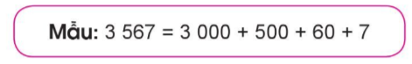  - Số 3 567 gồm mấy nghìn, mấy trăm, mấy chục và mấy đơn vị  - Để viết đúng các số theo mẫu thì các em cần xác định chữ số hàng nghìn, trăm, chục, đơn vị của mỗi số rồi viết thành tổng theo mẫu.  - GV cho HS làm bài vào vở. 4 HS lên bảng làm bài mỗi HS một ý.  - GV Mời HS khác nhận xét.  - GV nhận xét, tuyên dương.  Bài 5: (Làm việc nhóm đôi).  Nêu các số có bốn chữ số (theo mẫu).  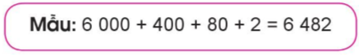  - GV hướng dẫn HS phân tích mẫu  - Từ một tổng các em xác định chữ số hàng nghìn, trăm, chục, đơn vị rồi viết số có bốn chữ số.  - GV Nhận xét từng bài, tuyên dương. | + 1 HS đọc đề bài.  + HS quan sát, lắng nghe.  - HS làm vở, 4 HS lên bảng  5 832 = 5 000 + 800 + 30 + 2  7 575 = 7 000 + 500 + 70 + 5  8 621 = 8 000 + 600 + 20 + 1  4 444 = 4 000 + 400 + 40 + 4  - HS nêu cách làm của mình.  - HS nhận xét, bổ sung.  - HS lắng nghe, rút kinh nghiệm  + 1 HS đọc đề bài.  + HS quan sát, lắng nghe.  - HS làm việc cá nhân - chia sẻ nhóm 2 - trình bày trước lớp .  Kết quả:  - HS lắng nghe.
5’ | 3. Củng cố, nối tiếp  Bài 6: Số?  - GV hướng dẫn HS phân tích mẫu, số gồm 8 nghìn 5 trăm 5 chục 1 đơn vị  - Hướng dẫn HS xác định chữ số hàng nghìn, trăm, chục, đơn vị rồi viết số có bốn chữ số.  - Tổ chức cho HS chơi trò chơi “ Ai nhanh hơn”  - GV hướng dẫn cách chơi, luật chơi. Cả lớp chia thành 2 đội, mỗi đội cử sáu HS luân phiên nhau lần lượt nếu số thích hợp thay cho ô .  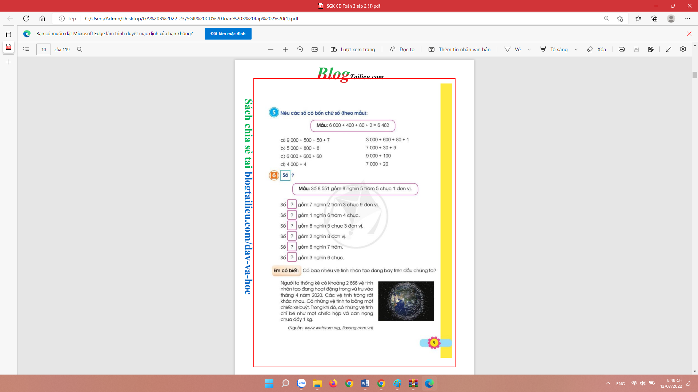  - GV Nhận xét, tuyên dương, đội thắng cuộc.  - Nhận xét tiết học. | - HS tham gia chơi  Số 7 239 gồm 7 nghìn 2 trăm 3 chục 9 đơn vị.  Số 1 640 gồm 1 nghìn 6 trăm 4 chục  Số 8 053 gồm 8 nghìn 5 chục 3 đơn vị  Số 2 008 gồm 2 nghìn 8 đơn vị  Số 6 700 gồm 6 nghìn 7 trăm  Số 3 060 gồm 3 nghìn 6 chục  - HS đọc thông tin phân “Em có biết” trong SGK và chia sẻ trước lớp.
 | IV. ĐIỀU CHỈNH SAU BÀI DẠY:

Thứ Ba ngày 14 tháng 1 năm 2025
TỰ NHIÊN VÀ XÃ HỘI
CHỦ ĐỀ 4: THỰC VẬT VÀ ĐỘNG VẬT
BÀI 13: CÁC BỘ PHẬN CỦA ĐỘNG VẬT VÀ CHỨC NĂNG CỦA CHÚNG (TIẾT 2)
I. YÊU CẦU CẦN ĐẠT:
1. Năng lực đặc thù: Sau khi học, học sinh sẽ:
- So sánh được đặc điểm cấu tạo của một số động vật khác nhau qua lớp bao phủ và cơ quan di chuyển của chúng.
-Tìm ra được điểm chung về đặc điểm lớp bao phủ cơ thể, cách di chuyển để so sánh và phát hiện ra điểm giống và khác nhau của một số động vật.
- Biết cách quan sát, trình bày ý kiến của mình về đặc điểm và cấu tạo của một số động vật.
2. Năng lực chung.
- Năng lực tự chủ, tự học: Có biểu hiện chú ý học tập, tự giác tìm hiểu bài để hoàn thành tốt nội dung tiết học.
- Năng lực giải quyết vấn đề và sáng tạo:Có biểu hiện tích cực, sáng tạo trong các hoạt động học tập, trò chơi, vận dụng.
- Năng lực giao tiếp và hợp tác:Có biểu hiện tích cực, sôi nổi và nhiệt tình trong hoạt động nhóm. Có khả năng trình bày, thuyết trình… trong các hoạt động học tập.
3. Phẩm chất.
- Phẩm chất nhân ái: Bày tỏ được tình cảm, tình yêu với động vật.
- Phẩm chất chăm chỉ: Có tinh thần chăm chỉ học tập, luôn tự giác tìm hiểu bài.
- Phẩm chất trách nhiệm: Giữ trật tự, biết lắng nghe, học tập nghiêm túc.
II.ĐỒ DÙNG DẠY HỌC
1/ Gv: SGK và các thiết bị, học liệu phụ vụ cho tiết dạy.
2/ HS: sgk, vở
III. HOẠT ĐỘNG DẠY HỌC
Tg | Hoạt động của giáo viên | Hoạt động của học sinh
5’ | - Hoạt động mở đầu  a/ Khởi động:  - GV mở bài hát “Gà trống, mèo con và cún con” để khởi động bài học.  + GV nêu câu hỏi: trong bài hát nói về những con vật nào?  + Các con vật trong bài hát thường làm những công việc gì?  - GV Nhận xét, tuyên dương.  b/ Giới thiệu bài  - GV dẫn dắt vào bài mới | - HS lắng nghe bài hát.  + Trả lời: Bài hát nói về gà trống, mèo con và cún con.  + Trả lời: gà trống gáy cho mọi người dậy, mèo con biết bắt chuột, cún con biết canh gác nhà.  - HS lắng nghe.
15’ | - Hình thành kiến thức  Hoạt động 1. Làm việc nhóm  - GV mời HS đọc yêu cầu mục 3 trang 72.  -GV cho chia sẻ các bức tranh  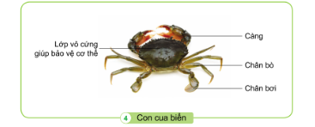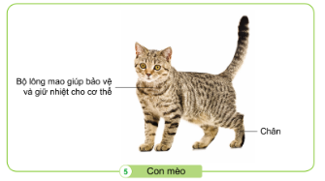  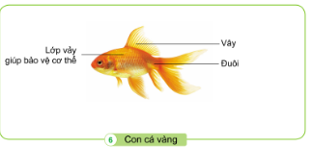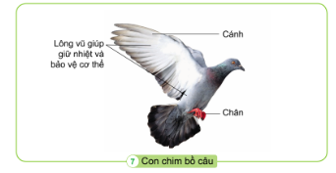  -Yêu cầu HS quan sát và nêu câu hỏi:  + Có mấy bức ảnh?  + Mỗi bức ảnh chụp những con vật nào?  - GV yêu cầu HS thảo luận theo nhóm 4, nhận xét so sánh về lớp bao phủ và cơ quan di chuyển của các con vật trong các hình 4, 5, 6, 7 ở trang 72, 73 SGK hoàn thành phiếu  Đặc điểm Con cua biển Con mèo Con cá vàng Con chim bồ câu  Lớp bao phủ  Cơ quan di chuyển  + GV em hiểu thế nào được gọi là lớp bao phủ?  + Thế nào là cơ quan di chuyển?  -GV yêu cầu HS quan sát và thảo luận để hoàn thành phiếu học tập trong thời gian 5 phút.  HĐ2: Làm việc cả lớp:  -GV yêu cầu đại diện một số nhóm trình bày kết quả làm việc trước lớp. Mỗi nhóm chỉ so sánh một đặc điểm lớp bao phủ hoặc cơ quan di chuyển.  - GV yêu cầu HS nêu thêm tên một số con vật bất kì em thích và so sánh đặc điểm bên ngoài của chúng.  -GV trình chiếu để giới thiệu một số con vật:ếch, rùa, gà, lợn, rắn...  - GV yêu cầu HS nhận xét.  =>GV chốt:  + Lớp bao phủ ở mỗi loài động vật khác nhau thì khác nhau.Cơ thể các loài cá như cá vàng, cá chép, cá rô phi ...được vảy bao phủ; cơ thể các loài chim như gà, vịt, bồ câu... được lông vũ bao phủ; cơ thể tôm cua được lớp vỏ cứng bao phủ,...  +Cơ quan di chuyển của các loài động vật khác nhacungx khác nhau: Cá bơi bằng vây và đuôi, các loài thú như chó, mèo, lợn ...đi bằng chân; nhiều loài chim có cả chân để đi và cánh để bay,... | - 1 Học sinh đọc yêu cầu bài: Nhận xét, so sánh lớp bao phủ và cơ quan di chuyển của các con vật?  -HS quan sát, trả lời câu hỏi.  + Có 4 bức ảnh.  +Tranh 4 con cua, tranh 5 con mèo, tranh 6 con cá, tranh 7 con chim.  -HS chia nhóm, nhận phiếu  Quan sát các hình 4, 5, 6, 7.  + Lớp bao phủ là bộ phận bao quanh ngoài cùng của mỗi con vật .  + Cơ quan di chuyển là một hay nhiều bộ phận giúp con vật dịch chuyển cơ thể đến vị trí mong muốn.  -HS quan sát va thảo luận cùng hoàn thành phiếu theo nhóm.  -1 HS trình bày kết quả.  -HS nêu tự do  -HS quan sát và so sánh đặc điểm bên ngoài của chúng.  -HS khác nhận xét góp ý.  -HS lắng nghe.
10’ | 3. Luyện tập:  Hoạt động 3. Thực hành nêu được lớp bao phủ và cơ quan di chuyển của một số con vật. (Làm việc nhóm 4)  - Gv chia sẻ nội dung bài tập mời HS đọc yêu cầu đề bài.  Nối cột tên con vật với cơ quan di chuyển và lớp bao phủ cho phù hợp.  Lớp bao phủ Tên con vật Cơ quan di chuyển  Chân  Vỏ cứng  Cá chép  Cua  Chân và cánh  Lông mao  Chim sâu  Vây và đuôi  Vảy  Con mèo  Lông vũ  Chân và càng  - GV mời học sinh thảo luận nhóm 4, cùng trao đổi, nêu cách nối tên con vật với cơ quan di chuyển cà lớp bao phủ phù hợp.  - Mời các nhóm trình bày.  - GV mời các nhóm khác nhận xét.  - GV nhận xét chung chốt:  => Mỗi bộ phận của cơ thể có chức năng riêng lớp bao phủ bảo vệ cơ thể; chân, vây, cánh... giúp di chuyển. Động vật di chuyển bằng nhiều cách khác nhau. | - 1 HS đọc yêu cầu bài.  - Học sinh chia nhóm 4, đọc yêu cầu bài và tiến hành thảo luận.  - Đại diện các nhóm trình bày cách nối của nhóm mình.  -HS lắng nghe
5’ | 4. Củng cố, nối tiếp  - GV giới thiệu các con vật có ở gia đình mình  - Cùng trao đổi với các bạn về cơ quan di chuyển và lớp bao phủ của con vật đó  + GV yêu cầu HS về nhà dựa vào những điều đã học quan sát và nói cho chị em, ông bà hoặc bố mẹ nghe về cơ quan di chuyển và lớp bao phủ của con vật mình quan sát được. | - HS nêu.  - HS cùng trao đổi về con vật nuôi ở gia đình mình.  - Về nhà thực hành theo yêu cầu của GV
 | IV. ĐIỀU CHỈNH SAU BÀI DẠY:

Thứ Tư ngày 15 tháng 1 năm 2025
HOẠT ĐỘNG TRẢI NGHIỆM
CHỦ ĐỀ: PHONG TRÀO TIẾT KIỆM
Sinh hoạt cuối tuần: MUA SẮM TIẾT KIỆM
I. YÊU CẦU CẦN ĐẠT:
1. Năng lực đặc thù:
- Học sinh bước đầu biết lựa chọn những thứ thực sự cần mua để tránh lãng phí trong một số tình huống cụ thể.
- Phát triển kĩ năng hợp tác, làm việc nhóm.
2. Năng lực chung.
- Năng lực tự chủ, tự học: Biết chuẩn bị hình ảnh các sản phẩm, hàng hóa kèm theo giá tiền.
- Năng lực giải quyết vấn đề và sáng tạo: Biết mua sắm những thứ cần thiết và hợp với hoàn cảnh gia đình.
- Năng lực giao tiếp và hợp tác: Biết chia sẻ với bạn về hiểu biết của mình về mua sắm tiết kiệm.
3. Phẩm chất.
- Phẩm chất nhân ái: tôn trọng bạn, biết lắng nghe những chia sẻ các cách mua sắm tiết kiệm.
- Phẩm chất chăm chỉ: Chịu khó tìm hiểu cách mua sắm tiết kiệm để giới thiệu với các bạn.
- Phẩm chất trách nhiệm: làm việc tập trung, nghiêm túc, có trách nhiệm trước tập thể lớp.
II. ĐỒ DÙNG DẠY HỌC
1/ GV: SGK và các thiết bị, học liệu phụ vụ cho tiết dạy.
2/ HS: sgk, vở

III. HOẠT ĐỘNG DẠY HỌC
Tg | Hoạt động của giáo viên | Hoạt động của học sinh
5’  15’  10’  5’ | 1. Hoạt động mở đầu  a/ Khởi động:  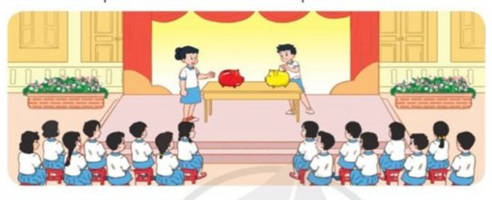  + GV tranh  ? Tranh vẽ gì  ? Trên bàn có những gì  ? Hai bạn trên bục đang làm gì  ? Chúng ta nuôi lợn làm gì  - GV Nhận xét, tuyên dương.  b/ Giới thiệu bài  - GV dẫn dắt vào bài mới.  2. Hình thành kiến thức  * Hoạt động 1: Cùng chơi mua sắm (Làm việc nhóm 2)  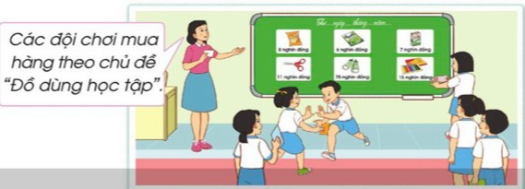  GV đưa ra  + Hình ảnh các sản phẩm, hàng hóa kèm theo giá tiền.  + Các phiếu mua hàng với mệnh giá khác nhau.  -GV chia lớp thành hai đội chơi.  -GV phổ biến cách chơi trò chơi Mua sắm như sau:  + Mỗi đội được cấp một số phiếu mua hàng với các mệnh giá khác nhau.  + Các đội chơi sẽ lựa chọn mua các sản phẩm liên quan tới chủ đề cho trước theo hình thức tiếp sức. Ví dụ: chủ đề Đồ dùng học tập, chủ đề thực phẩm,...  + Đội chiến thắng là đội mua được nhiều sản phẩm theo đúng chủ đề và trong giới hạn số phiếu mau hàng cho phép.  - GV tổ chức cho HS chơi trò chơi Mua sắm.  -Sau khi kết thúc trò chơi, GV tổng kết nêu tên đội chiến thắng.  -GV mời một số HS chia sẻ cảm xúc sau khi tham gia chơi trò chơi.  - GV nhận xét chung, tuyên dương.  - GV chốt: Hoạt động cùng chơi Mua sắm thể hiện khả năng tính toán của các em để chọn mua được nhưangx sản phẩm liên quan đến chủ đề cho trước, trong giới hạn số tiền cho phép. Cô khen ngợi sự nhanh nhẹn và tinh thần hợp tác của các em.  3. Thực hành.  Hoạt động 2: Xử lí tình huống  -GV hướng dẫn HS quan sát tranh và nêu nội dung các tình huống. Các tình huống được đưa ra là:  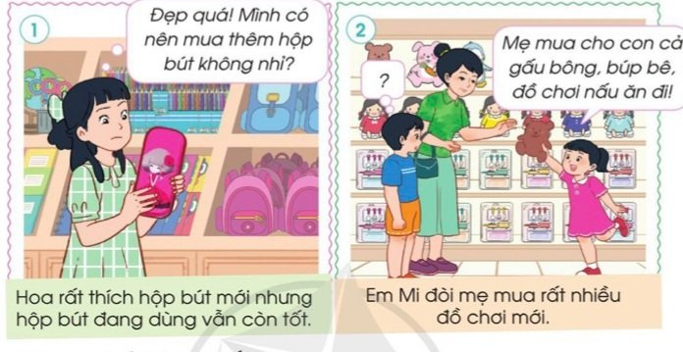  +Tình huống 1: Hoa đi nhà sách, thấy trên kệ hàng có một mẫu hộp bút mới rất đẹp. Hoa muốn mua lắm nhưng hộp bút đang dùng vẫn còn tốt. Nếu em là Hoa em sẽ làm gì?  +Tình huống 2: Hùng và em Mi đi mau sắm cùng mẹ tại siêu thị. Em Mi đòi mẹ mua rất nhiều đồ chơi mới mặc dù ở nhà em có nhiều đồ chơi rồi. Nếu là Hùng, em sẽ khuyên em gái thế nào?  -GV chia lớp thành 4 nhóm.  -GV giao nhiệm vụ cho 2 nhóm xử lí tình huống 1 và 2 nhóm xử lí tìn huống 2. Các nhóm sẽ thảo luận xử lí tình huống thông qua hình thức đóng vai.  -GV mời hs chia sẻ vầ bản thân sau khi đóng vai xử lí tình huống.  -GV tổng kết và đưa ra kết luận  -Mua sắm đồ dùng học tập cần thiế. Tuy nhiên, khi một đồ dùn học tập nào đó còn tốt thì các em nên tiếp tục sử dụng, dành tiền để mua sắm những thứ cần thiết hơn trong cuộc sống.  -Nhu cầu chơi đồ chơi của trẻ em là hợp lí, cần thiết. Tuy nhiên, em không nên mua quá nhiều đồ chơi, vì với số lượng đồ chơi hợp lí, em sẽ bảo quản đuọc tốt hơn, giúp em tập trung và có thể sáng tạo cách chơi. Hãy dành tiền mua sắm những thứ cần thiết hơn.  4. Củng cố, nối tiếp  - GV nêu yêu cầu và hướng dẫn học sinh về nhà tìm hiểu và đưa ra những ý tưởng để cuối tuần cùng Vẽ sơ đồ nói về các khoản chi tiêu của gia đình:  - Nhận xét sau tiết dạy, dặn dò về nhà. | - HS quan sát  - HS trả lời  - HS thảo luận nhóm 2: chọn ra các mặt hàng cần mua  -Các đội đưa ra các sản phẩm mà nhóm mình chọn mua.  HS quan sát tranh và nêu nội dung các tình huống. Các tình huống được đưa ra là:  - Các nhóm tiến hành thảo luận và đưa ra cách xử lí cho mỗi tình huống,phân công các thành viên đóng vai.  - Hết giờ thảo luận, các nhóm thực hiện đóng vai xử lí tình huống truóc lớp.  - Các nhóm còn lại theo dõi và đóng góp ý kiến  -HS trả lời  -HS lắng nghe.  - Học sinh tiếp nhận thông tin và yêu cầu để về nhà ứng dụng.  - HS lắng nghe, rút kinh nghiệm
5. ĐIỀU CHỈNH SAU BÀI DẠY:

Thứ Năm ngày 16 tháng 1 năm 2025
TIẾNG VIỆT
Bài đọc 2: Sông Hương. Luyện tập về so sánh
I. YÊU CẦU CẦN ĐẠT:
1. Năng lực đặc thù.
1.1. Phát triển NL ngôn ngữ:
- Đọc thành tiếng trôi chảy toàn bài. Phát âm đúng các từ ngữ có âm, vần, thanh ở địa phương dễ viết sai: xanh non, lung linh, trong lành, ...Ngắt nghỉ hơi đúng.
- Hiểu nghĩa của các từ ngữ trong bài: sắc độ, Hương Giang, lụa đào, hoàng hôn, đặc ân, ... Hiểu nội dung và ý nghĩa của bài đọc: Ca ngợi vẻ đẹp thơ mộng, thanh bình của dòng sông Hương, một đặc ân của thiên nhiên dành cho Huế, thể hiện tình yêu của tác giả đối với quê hương, đất nước.
- Nhận biết hình ảnh so sánh: (sự vật với sự vật) và biết tạo hình ảnh so sánh.
1.2. Phát triển NL văn học:
- Cảm nhận được nghệ thuật miêu tả phong cảnh của tác giả qua việc sử dụng các từ chỉ màu sắc, các hình ảnh so sánh để làm nổi bật vẻ đẹp và sự biến đổi của dòng sông.
2. Năng lực chung.
- Năng lực tự chủ, tự học: lắng nghe, đọc bài và trả lời các câu hỏi. Nêu được nội dung bài.
- Năng lực giải quyết vấn đề và sáng tạo: tham gia tích cực trò chơi, vận dụng.
- Năng lực giao tiếp và hợp tác: tham gia đọc trong nhóm.
*GD địa phương:Chủ đề 2: Vịnh Xuân Đài
Giới thiệu vài cảnh đẹp nơi em ở.
3. Phẩm chất.
- Phẩm chất yêu nước, nhân ái: yêu thiên nhiên, yêu quê hương đất nước.
- Phẩm chất chăm chỉ: Chăm chỉ đọc bài, trả lời câu hỏi; làm tốt các bài tập.
- Phẩm chất trách nhiệm: Giữ trật tự, biết lắng nghe, học tập nghiêm túc.
II.ĐỒ DÙNG DẠY HỌC
1/ GV: Phiếu thảo luận CH cho phần Đọc hiểu.
2/ HS: sgk, vở

III. HOẠT ĐỘNG DẠY HỌC
Tg | Hoạt động của giáo viên | Hoạt động của học sinh
5’ | 1. Hoạt động mở đầu  a/ Khởi động.:  - Ở bài trước, em được học bài thơ nào ? Qua bài thơ, em được khám phá cảnh đẹp nào của đất nước? Cảnh đẹp đó ở miền nào?  - Trong bài thơ, em thích nhất khổ thơ nào ? Vì sao? Hãy đọc thuộc khổ thơ đó.  - GV nhận xét, tuyên dương.  b. Giới thiệu bài  - Cho HS nghe bài hát Dòng sông ai đã đặt tên (Nhạc sĩ Hoàng Sông Hương) ->GV dẫn dắt vào bài mới. | - Bài thơ Trên hồ Ba Bể; nói về cảnh đẹp hồ Ba Bể - một cảnh đẹp ở miền Bắc nước ta.  - VD: Em thích nhất khổ thơ 1, vì qua khổ thơ em thấy hồ Ba Bể thật nên thơ, hùng vĩ/ Em thích nhất khổ thơ 3, vì qua khổ thơ em thấy vẻ đẹp trù phú của các thôn làng bên hồ Ba Bể/ ...  - HS lắng nghe.
40’ | 2. Hình thành kiến thức  * Hoạt động 1: Đọc thành tiếng.  - GV đọc mẫu: Giọng đọc trầm lắng, nhẹ nhàng; nhấn giọng ở những từ ngữ giàu sức gợi tả, gợi cảm: màu xanh da trời, màu xanh của nước biếc, màu xanh non của những bãi ngô, thảm cỏ; đỏ rực, ửng hồng, lung linh, …  - GV HD đọc: Đọc trôi chảy toàn bài, ngắt nghỉ đúng dấu câu và cụm từ.  - Gọi 1 HS đọc toàn bài.  - GV chia đoạn (4 đoạn)  + Đoạn 1: Từ đầu đến dòng sông quê hương.  + Đoạn 2: Tiếp theo cho đến thạch xương bồ.  + Đoạn 3: Tiếp theo cho đến dát vàng.  + Đoạn 4: Phần còn lại.  - GV gọi HS đọc nối tiếp theo đoạn.  - Luyện đọc từ khó: xanh non, lung linh, trong lành,...  -Luyện đọc câu (dùng máy chiếu):  GV đọc mẫu, chú ý ngắt nghỉ hơi rõ ràng, cho nhiều HS tự phát hiện vị trí ngắt giọng để GV đánh dấu như sau:  . Sông Hương /là một bức tranh phong cảnh khổ dài / mà mỗi đoạn, /mỗi khúc đều có vẻ đẹp riêng của nó.  . Bao trùm lên cả bức tranh đó / là một màu xanh/ có nhiều sắc độ đậm nhạt khác nhau/: màu xanh da trời, /màu xanh của nước biếc, /màu xanh non của những bãi ngô, /thảm cỏ//  - Luyện đọc đoạn: GV tổ chức cho HS luyện đọc đoạn theo nhóm 4. Y/c HS trong nhóm nhận xét, sửa sai cho bạn về phát âm và ngắt nghỉ hơi.  - Thi đọc đoạn trước lớp  - Đọc cả bài.  * Hoạt động 2: Đọc hiểu.  - GV gọi HS đọc lần lượt 4 câu hỏi trong sgk.  - Chia lớp thành các nhóm 4: đọc thầm và trả lời 4 CH trong phiếu.  - Làm việc cả lớp: đại diện các nhóm trả lời.  - GV hỗ trợ HS gặp khó khăn, lưu ý rèn cách trả lời đầy đủ câu.  + Câu 1: Qua đoạn 2, em hiểu vì sao dòng sông được đặt tên là sông Hương?  + Câu 2: Câu mở đầu đoạn 3 gọi sông Hương là gì?  + Câu 3: Tìm những hình ảnh minh họa cho nhận xét nói trên về vẻ đẹp của sông Hương?  (Gợi ý:  Bầu trời thế nào, mặt nước thế nào, bãi ngô thảm cỏ thế nào?  Mùa hè, dòng sông thay đổi ra sao?  Những đêm trăng sáng, dòng sông đẹp thế nào?)  + Câu 4: Những từ ngữ nào trong đoạn cuối thể hiện sự thay đổi mà sông Hương tạo ra cho phố phường xung quanh?  - Qua bài văn, em thấy sông Hương có vẻ đẹp thế nào ?  -Đọc bài văn, em cảm nhận được tình cảm gì của tác giả với non sông đất nước?  - GV mời HS nêu nội dung bài.  Chốt: Bài văn ca ngợi vẻ đẹp thơ mộng, thanh bình của dòng sông Hương, một đặc ân của thiên nhiên dành cho Huế, thể hiện tình yêu của tác giả đối với quê hương, đất nước. | - HS lắng nghe.  - HS lắng nghe HD cách đọc.  - 1 HS đọc toàn bài.  - HS nghe, đánh dấu đoạn bằng bút chì.  - HS đọc nối tiếp, mỗi em 1 đoạn 2 lượt).  - HS đọc từ khó (cá nhân, đồng thanh).  - HS nghe GV đọc ->phát hiện vị trí ngắt nghỉ hơi -> 2-3 HS luyện đọc câu.  Lớp nhận xét xem bạn đọc đã ngắt nghỉ hơi đúng chưa.  - 1 HS đọc lần lượt 4 câu hỏi trong sgk  - HS luyện đọc theo nhóm 4.  Tự nhận xét và giúp nhau sửa sai.  - 4 HS, mỗi HS thi đọc 1 đoạn trước lớp.  Lớp nhận xét, bình chọn bạn đọc tốt nhất (đọc trôi chảy, ngắt nghỉ hơi đúng)  - Lớp đọc đồng thanh.  - 4 HS đọc 4 CH. Lớp đọc thầm.  - Các nhóm thảo luận từng CH.- Mỗi nhóm trả lời 1 CH. Các nhóm khác nhận xét, bổ sung.  + Vì xưa kia, dòng sông ở đây thường thoảng lên mùi hương dìu dịu của cỏ thạch xương bồ.  + Sông Hương là một bức tranh phong cảnh khổ dài mà mỗi đoạn, mỗi khúc đều có vẻ đẹp riêng của nó.  + Đó là các hình ảnh:  - Bầu trời, mặt nước, bãi ngô, thảm cỏ mang màu xanh với sắc độ đậm nhạt khác nhau: màu xanh da trời, màu xanh của nước biếc, màu xanh non của những bãi ngô, thảm cỏ  - Mùa hè, phượng vĩ đỏ rực hai bên bờ, dòng sông thay chiếc áo xanh hằng ngày thành dải lụa đào ửng hồng cả phố phường. . - Những đêm trăng sáng, dòng sông là một đường trăng lung linh dát vàng.  + Sông Hương làm cho không khí thành phố trở nên trong lành, làm tan biến những tiếng ồn ào của chợ búa, tạo cho thành phố một vẻ êm đềm.  + Sông Hương có vẻ đẹp thanh bình, thơ mộng/ Sông Hương có vẻ đẹp yên bình, nên thơ/ ...  + Tác giả rất yêu non sông, đất nước/ Tác giả rất yêu sông Hương và thành phố Huế/ ...  - 1 -2 HS nêu nội dung bài theo suy nghĩ của mình.
20’ | 3. Hoạt động luyện tập  1. Trong các câu dưới đây, sông Hương được so sánh với những gì?  a) Sông Hương là một bức tranh phong cảnh nhiều màu sắc.  b) Vào mùa hè, Hương Giang như một dải lụa đào.  c) Những đêm trăng sang, dòng sông là một đường trăng lung linh dát vàng.  - GV yêu cầu HS đọc đề bài.  - GV giao nhiệm vụ làm việc nhóm 2  - GV mời đại diện nhóm trình bày.  - GV mời các nhóm nhận xét.  - GV nhận xét tuyên dương.  Chốt: Các cặp sự vật được so sánh với nhau:  Câu a: Sông Hương - bức tranh phong cảnh nhiều màu sắc.  Câu b: Sông Hương - một dải lụa đào.  Câu c: Sông Hương - một đường trăng dát vàng.  2. Chọn từ chỉ đặc điểm thích hợp (lung linh, ửng hồng, đẹp) để thể hiện lại hình ảnh so sánh ở các câu trên theo mẫu.  - GV trình chiếu mẫu của BT lên bảng.  - Bài tập yêu cầu làm gì ?  Sơ đồ so sánh có mấy yếu tố?  Đó là những yếu tố nào?  Các từ đẹp, ửng hồng, lunhg linh là từ chỉ đặc điểm hay từ so sánh?  - Cho HS thảo luận nhóm đôi.  HS báo cáo kết quả.  - GV dựa trên ý kiến HS, chốt kết quả và điền vào bảng .  SV1 Đặc điểm Từ so sánh SV2  Sông Hương đẹp như một bức tranh phong cảnh nhiều màu sắc.  Vào mùa hè, sông Hương ửng hồng như một dải lụa đào.  Những đêm trăng sáng, dòng sông lung linh như một đường trăng dát vàng.  - Dựa vào bảng trên, GV nói: Đây là phép so sánh sự vật với sự vật.  * Khi được thêm các từ chỉ đặc điểm ở trên, em thấy các hình ảnh so sánh thế nào?  * Các hình ảnh so sánh trên có tác dụng thế nào trong việc miêu tả dòng sông Hương ?  Nhấn mạnh: Khi nói, viết câu văn có hình ảnh so sánh, nên dùng từ chỉ đặc điểm để các sự vật so sánh thêm sinh động..  *GD địa phương:Chủ đề 2: Vịnh Xuân Đài  Giới thiệu vài cảnh đẹp nơi em ở. | - 1-2 HS đọc yêu cầu bài.  - HS làm việc nhóm 2, thảo luận và trả lời câu hỏi.  - Đại diện nhóm trình bày:  + Câu a: Sông Hương được so sánh với bức tranh phong cảnh nhiều màu sắc.  + Câu b: Sông Hương được so sánh với một dải lụa đào.  + Câu c: Sông Hương được so sánh với một đường trăng dát vàng.  - HS nghe.  - 1-2 HS đọc yêu cầu bài.  - HS trả lời.  - HS thảo luận nhóm đôi: suy nghĩ thay từ chỉ đặc điểm phù hợp với từng hình ảnh so sánh.  - HS nghe và nhắc lại.  - Các hình ảnh so sánh trở nên sinh động.  - Các hình ảnh so sánh trên làm cho sông Hương trở nên đẹp hơn...
5’ | 4. Củng cố, nối tiếp  - GV tổ chức vận dụng để củng cố kiến thức và vận dụng bài học vào tực tiễn cho học sinh.  + Quê em có những cảnh đẹp nào ? Em thích nhất cảnh đẹp nào ?  + Hãy nói 1-2 câu văn về cảnh đẹp đó.  Khuyến khích HS nói câu văn có hình ảnh so sánh.  - Nhận xét, tuyên dương  - Nhận xét tiết học, dặt dò bài về nhà. | - HS tham gia để vận dụng kiến thức đã học vào thực tiễn.  - HS kể: hồ sen ở trung tâm xã; ngôi chùa; cánh đồng làng; ...  - HS nói về cảnh đẹp mình thích: Con đường làng mềm mại như dải lụa/ Vào mùa lúa chín, cánh đồng quê em như một tấm thảm vàng rực/ ...  - Lắng nghe, rút kinh nghiệm.
IV. ĐIỀU CHỈNH SAU BÀI DẠY:
*GD địa phương:Chủ đề 2: Vịnh Xuân Đài
Giới thiệu vài cảnh đẹp nơi em ở.
.

Thứ Sáu ngày 17 tháng 1 năm 2025
GIÁO DỤC THỂ CHẤT
CHỦ ĐỀ 3: TƯ THẾ VÀ KĨ NĂNG VẬN ĐỘNG CƠ BẢN
BÀI 4: TẠI CHỖ TUNG VÀ BẮT BÓNG BẰNG HAI TAY
(tiết 3)
I. YÊU CẦU CẦN ĐẠT
1.về phẩm chất:
- Học tại chỗ tung và bắt bóng cao tay. Bước đầu biết cách thức thực hiện động tác. Tự sửa sai động tác thông qua nghe, quan sát và tập luyện, để thực hiện nhiệm vụ học tập.
- Đoàn kết, nghiêm túc, tích cực trong tập luyện và hoạt động tập thể.
- Tích cực tham gia các trò chơi vận động, có trách nhiệm trong khi chơi trò chơi và hình thành thói quen tập luyện TDTT.
2.Về năng lực:
2.1.Về năng lực chung:
- Tự chủ và tự học: Tự xem trước khẩu lệnh, cách thực hiện động tác tại chỗ tung và bắt bóng cao tay. trong sách giáo khoa.
- Giao tiếp và hợp tác: Thông qua các hoạt động nhóm để thực hiện các động tác và trò chơi.
2.2. Năng lực đặc thù:
- NL chăm sóc SK: Biết thực hiện vệ sinh sân tập, thực hiện vệ sinh cá nhân để đảm bảo an toàn trong tập luyện. Biết điều chỉnh trang phục để thoải mái và tự tin khi vận động, biết điều chỉnh chế độ dinh dưỡng đảm bảo cho cơ thể.
- NL giải quyết vấn dề và sáng tạo: Thông qua việc học tập tích cực, chủ động tiếp nhận kiến thức và tập luyện.
- Tích cực, tự giác, trung thực và chăm chỉ trong tập luyện.
II. ĐỒ DÙNG DẠY HỌC
- Giáo viên chuẩn bị: Tranh ảnh động tác tại chỗ tung và bắt bóng cao tay, trang phục thể thao, còi phục vụ trò chơi.
- Học sinh chuẩn bị: Giày thể thao, trang phục thể thao
III. CÁC HOẠT ĐỘNG DẠY HỌC CHỦ YẾU
Tg | Hoạt động của giáo viên | Hoạt động của học sinh
10’  10’  10’  5’ | I. Hoạt động mở đầu  1. Nhận lớp  - Nghe cán bộ lớp báo cáo.  - Phổ biến nội dung, nhiệm vụ và yêu cầu giờ học  2. Khởi động  - Chạy nhẹ nhàng 1 vòng quanh sân tập.  - Xoay các khớp cổ tay, cổ chân, vai, hông, gối,...  3. Trò chơi.  - Trò chơi “Chuyển bóng vòng tròn”.  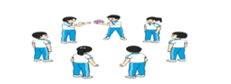  II. Hoạt động hình thành kiến thức.  * Tại chỗ tung và bắt bóng cao tay.  + TTCB: Đứng tự nhiên hai tay cầm bóng trước bụng  + Động tác:  B1: Hai tay tung bóng lên cao qua đầu, mắt nhìn theo bóng.  B2: Khi bóng rơi xuống ngang ngực, dung hai tay bắt bóng.  + Kết thúc: về TTCB  III. Hoạt động luyện tập.  1. Tại chỗ tung và bắt bóng cao tay.  Tập đồng loạt  Tập theo tổ nhóm  Thi đua giữa các tổ  2.Trò chơi “Tung bà bắt bóng tính số lần”.  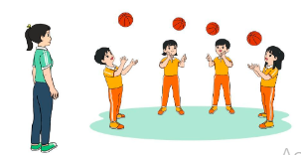  IV. Vận dụng  - Thả lỏng cơ toàn thân.  - Củng cố hệ thống bài học  - Nhận xét và hướng dẫn tập luyện ở nhà. | - Cán sư tập trung lớp, điểm số, báo cáo sĩ số, tình hình lớp học cho Gv.  GV  * * * * * * * *  * * * * * * *  * * * * * * *  - Cán sự điều khiển lớp khởi động .  - Hs chơi đúng luật, nhiệt tình sôi nổi và đảm bảo an toàn.  - Hs lắng nghe, tiếp thu và ghi nhớ.  - Tập luyện theo sự hướng dẫn của Gv.  GV  * * * * * * * *  * * * * * * *  * * * * * * *  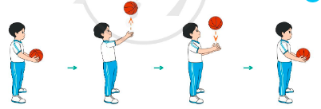  * * * * * *  * * * * * *  * * * * * *  GV  - Hs tiến hành tập luyện theo sự hướng dẫn của Gv và cán sự lớp.  - Hs thay phiên nhau hô nhịp.  * * * * *  * * *  * *  * * GV * * * *  * * *  * * * * *  - Từng tổ lên thi đua - trình diễn  - Hs nhắc lại luật chơi, cách chơi.  - Hs tiến hành chơi trò chơi dưới sự chỉ huy của Gv.  - Chơi trò đúng luật, nhiệt tình, sôi nổi và an toàn.  - HS thực hiện thả lỏng  - Hs cùng Gv hệ thống lại bài (HS quan sát SGK (tranh) trả lời)

IV. ĐIỀU CHỈNH SAU TIẾT DẠY (NẾU CÓ)

Thứ Sáu ngày 17 tháng 1 năm 2025
TIẾNG VIỆT
CHỦ ĐIỂM:ĐẤT NƯỚC
Bài 02: Viết về cảnh đẹp non sông
I. YÊU CẦU CẦN ĐẠT:
1. Năng lực đặc thù
-Năng lực phát triển ngôn ngữ
+ Viết được đoạn văn 6-8 câu nói lại những điều quan sát được trong bức ảnh giới thiệu một cảnh đẹp đất nước.
+ Đọc trôi chảy, giọng đọc truyền cảm đoạn văn giới thiệu cảnh đẹp non sông, đất nước.
- Phát triển năng lực văn học:
+ Biết bày tỏ sự yếu thích với một số từ ngữ hay, hình ảnh đẹp.
+ Biết chia sẻ với các bạn câu văn, đoạn văn hay giàu hình ảnh
+ Biết bày tỏ sự yêu thích cảnh đẹp của đất nước.
2. Năng lực chung.
- Năng lực tự chủ, tự học: lắng nghe, trả lời câu hỏi, tìm ý, luyện tập viết đúng nội dung yêu cầu đề bài, Viết được những điều quan sát được trong bức ảnh một cảnh đẹp đất nước.
- Năng lực giải quyết vấn đề và sáng tạo: lựa chọn cảnh đẹp và viết đoạn văn giới thiệu về một cảnh đẹp đất nước.
- Năng lực giao tiếp và hợp tác: Biết trao đổi, nhận xét khi sửa bài cho bạn.
3. Phẩm chất.
- Phẩm chất yêu nước: Biết yêu cảnh đẹp quê hương,đất nước.
- Phẩm chất chăm chỉ: Chăm chỉ luyện tập thực hành, rèn tính cẩn thận khi quan sát tranh, ảnh, óc sáng tạo khi viết văn .
- Phẩm chất trách nhiệm: Giữ trật tự, học tập nghiêm túc.
II.ĐỒ DÙNG DẠY HỌC.
1/ GV: SGK và các thiết bị, học liệu phụ vụ cho tiết dạy.
2/ HS: sgk, vở

III. HOẠT ĐỘNG DẠY HỌC
Tg | Hoạt động của giáo viên | Hoạt động của học sinh
5’ | 1. Hoạt động mở đầu  a/ Khởi động:  - GV tổ chức trò chơi để khởi động bài học.  + Câu 1: Kể tên một cảnh đẹp ở nơi em đang sống?  + Câu 2: Em hãy nói cho các bạn nghe về một cảnh đẹp ở nơi em đang sống?  + GV nhận xét, tuyên dương.  b/ Giới thiệu bài  - GV dẫn dắt vào bài mới  Ở bài luyện nói và nghe, các em đã nói cho nhau nghe về một cảnh đẹp ở nơi em đang sống, ở quê hương em hoặc ở địa phương khác mà các em biết. Hôm nay, cũng với đề tài “Cảnh đẹp non sông”, các em sẽ viết đoạn văn nói lại những điều quan sát được trong bức ảnh giới thiệu một cảnh đẹp đất nước. | - HS tham gia trò chơi.  + HS trả lời các câu hỏi của giáo viên.  - HS lắng nghe.
10’  15’  5’ | 2. Hình thành kiến thức  HĐ1:Chuẩn bị viết đoạn văn  - GV mời 1HS đọc câu hỏi và gợi ý của BT 1.  - GV nêu yêu cầu: Đề bài yêu cầu làm gì?  - GV yêu cầu Em hãy quan sát ảnh, đọc thầm chú thích dưới mỗi ảnh và trả lời các câu hỏi sau:  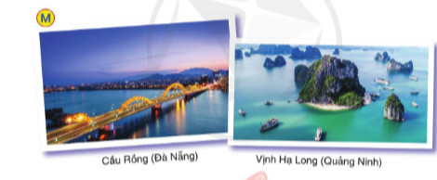  - Mỗi bức ảnh chụp cảnh đẹp nào?  - Cảnh đẹp đó ở đâu?  - Em thấy những gì trong bức tranh đó?  - Cảnh đẹp đó có gì làm em yêu thích?  + GV nhắc nhở các em có thể giới thiệu bức ảnh cầu Rồng( Đà Nẵng); ảnh Vịnh Hạ Long( Quảng Ninh) hoặc các bức ảnh giới thiệu cảnh đẹp khác ở trong hoặc ngoài sách giáo khoa.  - GV cho HS quan sát “sơ đồ bàn tay”  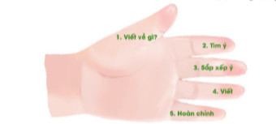  =>Chốt: Để viết được đoạn văn hay các em cần quan sát tỉ mỉ bức tranh, trả lời các câu hỏi gợi ý.  3. Luyện tập.  - GV yêu cầu HS viết đoạn văn  - GV theo dõi, giúp đỡ HS hoàn thành nhiệm vụ, phát hiện những bài văn hay, sáng tạo.  - Chấm một số bài, nhận xét, tuyên dương.  => Để viết được đoạn văn hay các em cần quan sát kĩ tranh, ảnh, xác định đúng nội dung cần viết, có óc liên tưởng sáng tạo.  HĐ3: Giới thiệu đoạn văn  - GV tổ chức HS đọc đoạn văn của mình theo nhóm 4.  - Gọi 4-5 em đọc đoạn văn trước lớp ( kết hợp trình chiếu bài của học sinh)  - Gọi HS nhận xét, góp ý về bài viết của bạn  - GV nhận xét góp ý chỉnh sửa.  - Gọi một số em có bài văn hay sáng tạo, biết sử dụng hình ảnh so sánh đọc trước lớp.  4/ Củng cố, nối tiếp  - GV hỏi: Hôm nay, em đã được học những nội dung gì?  - Nhận xét tiết học, đánh giá tiết học, khen ngợi, biểu dương HS.  - GV khen ngợi những đoạn viết thú vị, HS đọc trôi chảy, có cảm xúc.  =>Chốt: Khi đọc đoạn văn giới thiệu cảnh đẹp của non sông em cần đọc với giọng đọc diễn cảm, và tự hào. | -1 HS đọc, cả lớp đọc thầm theo  - 1HS trả lời: Viết đoạn văn nêu những điều em quan sát được trong bức ảnh giới thiệu một cảnh đẹp ở nước ta.  - HS quan sát ảnh, đọc và trả lời các câu hỏi trong bài  -Cảnh cầu Hàm Rồng(Đà Nẵng) bắc qua sông Mã. Cầu Hàm Rồng là nhân chứng lịch sử hào hùng cho ý chí quật cường của người dân xứ Thanh./Vịnh Hạ Long(Quảng Ninh) là kì quan thế giới,….  -Cảnh đẹp thơ mộng của cầu Hàm Rồng/..  -HS dựa vào những điều GV gợi ý giới thiệu bức ảnh mình chọn với cô và các bạn theo sơ đồ bàn tay.  -HS quan sát “sơ đồ bàn tay” nhắc lại quy trình 5 bước:  +Xác định nội dung viết về vấn đề gì?  +Tìm ý  + Sắp xếp ý  +Viết  + Hoàn chỉnh bài viết  - HS luyện viết theo hướng dẫn của GV.  - Lắng nghe, rút kinh nghiệm.  -HS trả lời.  -HS lắng nghe
IV. ĐIỀU CHỈNH SAU BÀI DẠY:

Thứ Sáu ngày 17 tháng 1 năm 2025
TOÁN
Bài 61: LÀM QUEN VỚI CHỮ SỐ LA MÃ. (Trang 10)
I. YÊU CẦU CẦN ĐẠT:
1. Năng lực đặc thù:
- Nhận biết được các chữ số La Mã; sử dụng được các chữ số La Mã để viết các số trong phạm vi 20.
- Phát triển năng lực lập luận, tư duy toán học và năng lực giao tiếp toán học.
2. Năng lực chung.
- Năng lực tự chủ, tự học: Chủ động học tập, tìm hiểu nội dung bài học. Biết lắng nghe và trả lời nội dung trong bài học.
- Năng lực giải quyết vấn đề và sáng tạo: tham gia tích cực trò chơi, vận dụng.
- Năng lực giao tiếp và hợp tác: Thực hiện tốt nhiệm vụ trong hoạt động nhóm.
3. Phẩm chất.
- Phẩm chất nhân ái: Có ý thức giúp đỡ lẫn nhau trong hoạt động nhóm để hoàn thành nhiệm vụ.
- Phẩm chất chăm chỉ: Chăm chỉ suy nghĩ, trả lời câu hỏi; làm tốt các bài tập.
- Phẩm chất trách nhiệm: Giữ trật tự, biết lắng nghe, học tập nghiêm túc.
II. ĐỒ DÙNG DẠY - HỌC
1/ GV: SGK và các thiết bị, học liệu phụ vụ cho tiết dạy.
2. HS: sgk, vở

III. HOẠT ĐỘNG DẠY - HỌC
Tg | Hoạt động của giáo viên | Hoạt động của học sinh
5’  15’ | 1. Hoạt động mở đầu  a/ Khởi động:  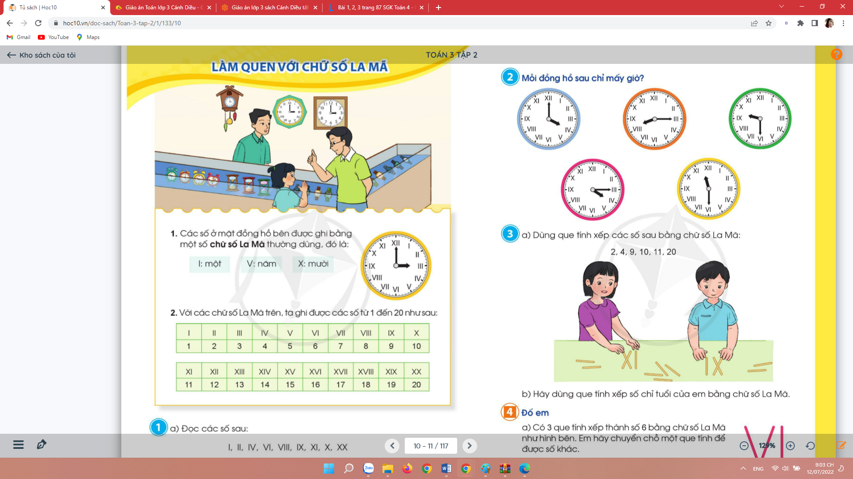  - Nhìn vào hai chiếc đồng hồ treo tường em thấy có điểm gì giống và khấc nhau?  b/ Giới thiệu bài  - GV dẫn dắt vào bài mới.  2. Hình thành kiến thức  Hoạt động 1. Nhận biết chữ số La Mã:  GV cho HS quan sát mặt đồng hồ treo tường có ghi các chữ số La Mã và giới thiệu với HS; | - HS quan sát tranh khởi động, nói lên được hình ảnh bạn gái và bố đang ở trong một cửa hiệu bán đồng hồ  - HS nêu lên được những loại đồng hồ khác nhau: đồng hồ treo tường, đồng hồ đeo tay, đồng hồ cát, đồng hồ để bàn, ...  - Giống nhau: Có các số từ 1 đến 12, đều có 3 kim…  - Khác nhau: Có cái ghi bằng chữ số. Có cái ghi bắng những kí hiệu khác.  - HS lắng nghe.  - Quan sát, lắng nghe.
 | Các số ở mặt đồng hồ được ghi bằng một số chữ số La Mã thông dụng.  - Yêu cầu HS quan sát để nhận ra trong mặt đồng hồ có những chữ số La Mã nào được dùng.  - GV giới thiệu người ta thường sử dụng các chữ số La Mã sau để các số, cụ thể:  + Sử dụng chữ số I để viết số 1, đọc là một, + Sử dụng chữ số V để số 5 đọc là năm;  + Sử dụng chữ số X để viết số 10, đọc là mười.  Hoạt động 2. Sử dụng chữ số La Mã để viết các số trong phạm vi 20  - GV đưa bảng thứ nhất gồm 2 hàng, 10 cột như trong SGK (để trống) rồi hướng dẫn HS viết các số La Mã từ 1 đến 20 bằng cách sử dụng các chữ số La Mã, kết hợp với việc liên hệ các số thể hiện trên mặt đồng hồ.  - GV ghi số 1 vào bảng rồi hướng dẫn, để ghi số 1 bằng chữ số La Mã, ta sử dụng chữ số I, ghi tiếp 1 vào bảng ứng với cột số 1.  - GV ghi tiếp số 2 vào bảng rồi gợi ý: Để viết số 2, ta có thể sử dụng chữ số La Mã như thế nào?  - GV hướng dẫn HS nhớ cách ghép các chữ số La Mã.  => GV kết luận, để viết số 2, đầu tiên ta viết chữ số I (thể hiện số 1), sau đó ta viết tiếp chữ số I ở bên phải nữa (để thể hiện là thêm vào 1 đơn vị), GV viết II vào cột số 2  - Tương tự như vậy với số 3.  - Đối với số 4, GV lưu ý cho HS, chúng ta không sử dụng 4 chữ số I mà sử dụng chữ số V (thể hiện số 5), sau đó viết chữ số I ngay bên trái chữ số V (để thể hiện là bớt đi 1 đơn vị), ta có số 4, GV viết IV.  - Tương tự, GV hướng dẫn HS cách dùng chữ số La Mã để viết các số còn lại đến 20. GV lưu ý cho HS cách viết số 9 (tương tự với số 4), số 14 (viết chữ số X. thể hiện số 10, sau đó viết tiếp bên phải nhóm chữ số IV, thể hiện thêm 4 đơn vị nữa, ta được số 14), số 19 (viết chữ số X, thể hiện số 10, viết tiếp bên phải nhóm chữ số IX, thể hiện thêm 9 đơn vị nữa, ta được số 19).  - GV gọi một số em lên bảng viết các chữ số La Mã theo yêu cầu.  - Nhận xét, tuyên dương. | - HS trả lời theo ý hiểu.  - HS đọc.  - Có thể cho HS quan sát mặt đồng hồ để nêu cách viết.  - Lớp viết bảng con
10’ | 3. Luyện tập:  Bài 1.  a) Đọc các số sau (Làm việc cá nhân)  I, II, IV, VI, VIII, IX, XI, X, XX  b) HS viết vào bảng con.  Viết các số sau bằng chữ số La Mã: 3, 5, 12, 19.  - GV lưu ý kiểm tra và cho HS nêu lại cách  - GV nhận xét, tuyên dương.  Bài 2: (Làm việc nhóm 2).  Chơi trò chơi: “Đố bạn” Mỗi đồng hồ sau chỉ mấy giờ?  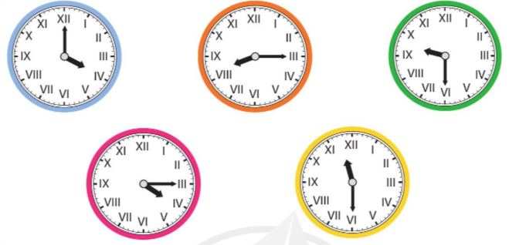  - GV mời HS nhận xét.  - GV Nhận xét chung, tuyên dương.  Bài 3:  a) (Làm việc nhóm 2) Dùng que tính xếp các số sau bằng chữ số La Mã: 2, 4, 9, 10,11, 20.  - GV mời HS đọc đề bài.  - Mời các nhóm lên thực hành.  b) HS thực hiện cá nhân và chia sẻ cách xếp số với cả lớp.  - GV nhận xét, tuyên dương. | - 1 HS đọc đề bài.  - Nối tiếp đọc các chữ số La Mã.  - Viết bảng con  + 3: III ; 5: V ; 12:XII ; 19:XIX.  - HS hoạt động nhóm đôi, một bạn hỏi, một bạn trả lời. Một vài nhóm HS trình bày kết quả của mình trước lớp  - HS nhận xét, bổ sung.  - HS lắng nghe.  - 1 HS đọc yêu cầu bài.  - Mỗi HS dùng que tính xếp 3 số
5’ | 4/ Củng cố, nối tiếp  Bài 4: Đố em?  a) Có 3 que tính xếp thành số 6 bằng chữ số La Mã như hình bên. Em hãy chuyển chỗ một que tính để được số khác.  b) Với 3 que tính em có thể xếp được những số nào bằng chữ số La Mã?  - GV Nhận xét, tuyên dương, khen thưởng những HS làm nhanh.  - Qua bài học hôm nay em được biết thêm điều gì?  - GV giới thiệu một số tình huống con người sử dụng chữ số La Mã trong thực tiễn, chẳng hạn: Người ta dùng các chữ số La Mã để viết số, chữ số La Mã thường thấy ở trên các mặt đồng hồ, trong các đề mục, các chương của quyển sách, ...  - Nhận xét tiết học. | a) HS thảo luận nhóm 4, quan sát hình minh hoạ, dùng que tỉnh xếp thành số 6 bằng chữ số La Mã, sau đó nếu các cách nhấc một que tính, xếp lại để có số khác, chẳng hạn: IV.  b) HS thực hành xếp que tính và chia sẻ kết quả của mình.  Với 3 que tính em có thể xếp được các số 3, 4, 6, 9, 11 bằng chữ số La Mã.
 | IV. ĐIỀU CHỈNH SAU BÀI DẠY:

Thứ Sáu ngày 17 tháng 1 năm 2025
HOẠT ĐỘNG TRẢI NGHIỆM
CHỦ ĐỀ: PHONG TRÀO TIẾT KIỆM
Sinh hoạt cuối tuần: THU NHẬP VÀ CHI TIÊU TRONG GIA ĐÌNH
I. YÊU CẦU CẦN ĐẠT:
1. Năng lực đặc thù:
-Kể về công việc hàng ngày của bố mẹ và người thân mang lại thu nhập cho gia đình.
-Vẽ sơ đồ về các khoản chi tiêu của gia đình em.
- Phát triển kĩ năng hợp tác, làm việc nhóm.
2. Năng lực chung.
- Năng lực tự chủ, tự học: dụng cụ để Vẽ sơ đồ về các khoản chi tiêu của gia đình em.
- Năng lực giải quyết vấn đề và sáng tạo: Biết mua sắm những thứ cần thiết và hợp với hoàn cảnh gia đình.
- Năng lực giao tiếp và hợp tác: Biết chia sẻ với bạn về hiểu biết của mình về mua sắm tiết kiệm.
3. Phẩm chất.
- Phẩm chất nhân ái: tôn trọng bạn, biết lắng nghe những chia sẻ các cách mua sắm tiết kiệm.
- Phẩm chất chăm chỉ: Chịu khó tìm hiểu cách mua sắm tiết kiệm để giới thiệu với các bạn.
- Phẩm chất trách nhiệm: làm việc tập trung, nghiêm túc, có trách nhiệm trước tập thể lớp.
II. ĐỒ DÙNG DẠY HỌC
1/ Gv: SGK và các thiết bị, học liệu phụ vụ cho tiết dạy.
2/ HS: sgk, vở

III. HOẠT ĐỘNG DẠY HỌC
Tg | Hoạt động của giáo viên | Hoạt động của học sinh
5’ | 1. Hoạt động mở đầu  a/ Khởi động:  - GV mở bài hát “Mẹ mua cho em con heo đất” để khởi động bài học.  + GV cùng trao đổi với HS về nội dung bài hát.  - GV Nhận xét, tuyên dương.  b/ Giới thiệu bài  - GV dẫn dắt vào bài mới. | - HS quan sát  - HS trả lời
10’ | 2. Sinh hoạt cuối tuần  * Hoạt động 1: Đánh giá kết quả cuối tuần. (Làm việc nhóm 2)  - GV yêu cầu lớp Trưởng (hoặc lớp phó học tập) đánh giá kết quả hoạt động cuối tuần. Yêu cầu các nhóm thảo luận, nhận xét, bổ sung các nội dung trong tuần.  + Kết quả sinh hoạt nền nếp.  + Kết quả học tập.  + Kết quả hoạt động các phong trào.  - GV mời các nhóm nhận xét, bổ sung.  - GV nhận xét chung, tuyên dương. (Có thể khen, thưởng,...tuỳ vào kết quả trong tuần)  * Hoạt động 2: Kế hoạch tuần tới. (Làm việc nhóm 4)  - GV yêu cầu lớp Trưởng (hoặc lớp phó học tập) triển khai kế hoạch hoạt động tuần tới. Yêu cầu các nhóm thảo luận, nhận xét, bổ sung các nội dung trong kế hoạch.  + Thực hiện nền nếp trong tuần.  + Thi đua học tập tốt.  + Thực hiện các hoạt động các phong trào.  - GV mời các nhóm nhận xét, bổ sung.  - GV nhận xét chung, thống nhất, và biểu quyết hành động. | - Lớp Trưởng (hoặc lớp phó học tập) đánh giá kết quả hoạt động cuối tuần.  - HS thảo luận nhóm 2: nhận xét, bổ sung các nội dung trong tuần.  - Một số nhóm nhận xét, bổ sung.  - Lắng nghe rút kinh nghiệm.  - 1 HS nêu lại nội dung.  - Lớp Trưởng (hoặc lớp phó học tập) triển khai kế hoạt động tuần tới.  - HS thảo luận nhóm 4: Xem xét các nội dung trong tuần tới, bổ sung nếu cần.  - Một số nhóm nhận xét, bổ sung.  - Cả lớp biểu quyết hành động bằng giơ tay.
15’ | 3. Sinh hoạt chủ đề.  Hoạt động 3. Thu nhập về chi tiêu trong gia đình. (Làm việc theo nhóm)  -GV tổ chức cho học sinh chia sẻ về công việc hằng ngày của bố mẹ và người thân mang lại thu nhập cho gia đình.  -GV hướng dẫn HS vẽ sơ đồ về các khoản chi tiêu của gia đình.  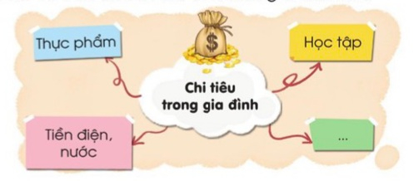  -GV tổng kết bổ sung. | -HS chia sẻ theo nhóm kể về công việc hàng ngày của bố mẹ và người thân mang lại thu nhập cho gia đình.  -Vẽ sơ đồ về các khoản chi tiêu của gia đình em.  -Giới thiệu sơ đồ đó với các bạn.  -HS lắng nghe.
5’ | 4. Củng cố, nối tiếp  - Em đã nuôi heo đất bao giờ chưa?  -Em nuôi heo đất để làm gì?  - Khi nào em cần mua sắm đồ dùng học tập?  - Bố mẹ em thường mua đồ chơi cho em vào dịp nào  Đã bao giờ em đòi bố mẹ mua đồ chơi cho mình chưa ?  - Nhận xét sau tiết dạy, dặn dò về nhà. | - Học sinh trả lời
 | IV. ĐIỀU CHỈNH SAU BÀI DẠY
Thứ Sáu ngày 17 tháng 1 năm 2025
TÂM LÝ HỌC ĐƯỜNG
Chủ đề 5: BỊ THẦY CÔ NHẮC NHỞ PHÊ BÌNH.
I/ YÊU CẦU CẦN ĐẠT
1/ Kiến thức:
- Nhận biết các hành vi sai của mình trong giờ học .
2/ Kĩ năng:
- Biết điều chỉnh và khắc phục các hành vi sai trong học tập.
- Biết cách hoàn thiện cách tiếp thu bài trong giờ học hợp lý .
3/ Thái độ:
- Có ý thức trong việc học tập và tiếp thu kiến thức mới tránh bị giáo viên nhắc nhở phê bình.
II/ ĐỒ DÙNG DẠY HỌC
Giáo viên: Tranh ảnh trong sách Tâm lý học đường, phiếu học tập.

III. HOẠT ĐỘNG DẠY HỌC
Tg | Hoạt động của giáo viên | Hoạt động của học sinh
5’  25’  5’ | 1/ Hoạt động mở đầu  a/ Khởi động  Em hãy quan sát tranh / trang 28 sách Tâm lý học đường và thảo luận nhóm 2 để trả lời các câu hỏi sau:  - Vì sao những học sinh đó bị cô giáo nhắc nhở phê bình?  b/ Giới thiệu bài  - Giới thiệu chủ đề: Bị thầy cô nhắc nhở phê bình.  2/ Hình thành kiến thức  Hoạt động 1: Quan sát và nhận biết một số tình huống bị thầy cô nhắc nhở. (thảo luận nhóm 4)  a/ Nhận biết:  - Hs quan sát tranh và thảo luận để trả lời câu hỏi:  - Em hãy cho biết những nguyên nhân nào các bạn lớp bị cô giáo nhắc nhở phê bình ?  - Ngoài những việc trên trên, còn có những việc làm nào khác nữa?  - GV chốt: HS bị thầy, cô nhắc nhở phê bình đều làm những việc riêng trong giờ học như đã nêu trên.  b/ Ứng xử:  - Từ những việc làm trên, em hãy kể những việc nên làm và không nên làm trong giờ học.  - GV nhận xét.  - GV chốt: Để tránh bị giáo viên nhắc nhở phê bình các em cần chú ý lắng nghe thầy cô giảng bài trong lớp, không làm việc riêng,.......  Hoạt động 2: Lắng nghe và chia sẻ (thảo luận nhóm 4)  - Gv đọc truyện: “ Chuyện bạn Huỳnh”  Gv nêu câu hỏi định hướng.  - Huỳnh bị cô giáo nhắc nhở phê bình vì chuyện gì ?  Để trả lời câu hỏi, gv yêu cầu học sinh phân tích tình huống sau:  - Trước ngày kiểm tra Huỳnh đã làm gì?  - Kết quả kiểm tra như thế nào?  - Tinh thần của Huỳnh ra sao?  - Huỳnh đã làm gì để cô giáo nhắc nhở?  - Từ những điều đã học sinh đã phân tích, gv yêu cầu hs thảo luận trả lời các câu hỏi:  - Huỳnh bị cô giáo nhắc nhở vì chuyện gì?  - Khi bị cô giáo nhắc nhở Huỳnh đã cư xử như thế nào?  - Sau khi cha mẹ chỉ ra sai lầm Huỳnh đã có thái độ nhận lỗi và sửa lỗi như thế nào?  - Em học được điều gì qua câu chuyện này?  Hoạt động 3: Trải nghiệm (phiếu)  a/ Hoạt động cá nhân:Yêu cầu mỗi học sinh tự viết về những việc nên và không nên làm trong lớp  Những việc không nên làm Những việc nên làm  …………………… …………………… …………………… ……………………….. ……………………….. ………………………..  b/ Hoạt động nhóm: thảo luận nhóm 4 ghi vào bảng nhóm những việc nên và không nên làm trong lớp .  - GV chốt: trong giờ học ta cần phải tập trung nghe thầy cô giáo giảng bài, không làm việc riêng trong lớp để không ảnh hưởng đến kết quả học tập.  c) Đánh giá  - GV tổ chức cho HS thực hiện phần đánh giá bản thân theo thang đo.  Hoàn thành TỐT Hoàn thành Chưa Hoàn thành  Nội dung Kể được một số việc nên làm trong giờ học Kể được một số việc không nên làm trong giờ học nhưng chưa cụ thể. Chưa nêu được một số việc nên làm trong giờ học.  3/ Củng cố, nối tiếp  - Hướng dẫn học sinh những việc nên làm và không nên làm trong giờ học.  - GDTT | - HS quan sát, thảo luận và trả lời câu hỏi.  -Các bạn học sinh nói chuyện riêng, làm việc riêng trong giờ học….  Chưa làm bài xong, nói chuyện trong giờ học, không tham gia các hoạt động của lớp, cãi lại thầy cô, không thực hiện đúng nội quy trường, .....  - HS thảo luận nhóm rồi trình bày.  - Bạn nhận xét, bổ sung  - Lớp lắng nghe  HS suy nghĩ và trả lời.  - Huỳnh mượn quyển truyện của bạn Mai  - Điểm kiểm tra thấp.  - Tinh thần bạn bị sa sút.  - Huỳnh đã giả chữ kí của bố mẹ để nói dối cô giáo..  - Hs tự nêu.  - HS làm bài và trình bày, lớp lắng nghe  - Hs thảo luận, ghi sổ tay và trình bày

*************************************************

